引言
“十三五”时期是深入贯彻落实“四个全面”治国理政方略和“一带一路”发展战略，主动适应和积极引领经济发展新常态，全面实现建设小康社会目标的关键冲刺阶段，是坚持科学发展、深化改革开放、加快转变经济发展方式、建设生态经济大县的行动指南的攻坚时期，也是推动县域经济实现大发展、快发展的重要发展阶段。按照深入学习实践科学发展观和全面建设小康社会的总体要求，纵深推进党的群众路线教育活动，践行社会主义核心价值观，科学编制并有效实施“十三五”规划，对于有效履行好政府职责，加快转换发展动力、增强发展活力、提升综合竞争力，保持经济中高速增长、实现全县经济社会科学跨越发展，具有重大的现实意义和深远的影响。
第一章 “十二五”期间社会经济发展概况
第一节 经济社会发展概况
“十二五”时期，巴彦县以科学发展观统领经济社会发展全局，围绕“兴工、强农、扩城、惠民”战略，科学谋划经济发展，注重改善民生，经济建设和社会事业发展取得了显著成效。
县委班子组建以来，面对复杂严峻的宏观经济形势，认真贯彻落实中央和省市“稳增长、促改革、调结构、惠民生”的部署要求，团结带领全县广大党员和干部群众，全力以赴抓产业上项目、促改革扩开放、惠民生促和谐，超额完成了既定的各项目标任务，创造了巴彦发展史上又一个辉煌的五年。巴彦县初步建成了畜产品加工业、农副产品加工业、林木产品加工业、轴承制造业四大立县支柱产业、农副产品加工和轴承制造两大产业集群、国家级高精密轴承滚子和国家预应力钢材两大基地。
积极适应新常态，县域经济登上新台阶。县委常委会把保增长作为经济工作的首要任务，保持定力，坚定信心，推动经济平稳发展。全县生产总值实现180亿元，比“十一五”期末增长100%，年均增长14.9%；全口径财政总收入实现5.2亿元，比“十一五”期末增长20.9%，年均增长6.2%，公共财政收入实现3.34亿元，比“十一五”期末增长33.6%,年均增长4.9%。固定资产投资完成97亿元，比“十一五”期末增长91.3%,年均增长13.8%；社会消费品零售总额实现80亿元，比“十一五”期末增长89.5%，年均增长13.6%；城镇居民人均可支配收入和农民人均纯收入分别实现17918元、12300元，比“十一五”期末增长81%和78%,年均分别增长13%和12%。三次产业结构由2010年的52：17：31调整到40:21:39经济结构进一步优化。
强力推进产业攻坚，发展后劲不断增强。经过五年的发展，产业项目思路清晰，优势更加明显，一大批产业基础性项目建成投产，夯实了发展基础。园区面积由20.02平方公里增加到30.56平方公里，园区承载功能更加完备，投入资金6.5亿元，对基础设施进行了修建和完善，修建中兴大道、雨润大道、企业街等道路，实现“七通一平”，被确定为省级的绿色生猪产业园区，工业园区成功晋级为省级开发区，入园企业81户，投产达效65家，实现税收3.53亿元，分别增长138%、132%和143%。签约招商项目163个，签约额350亿元，开工项目150个，其中1亿元以上项目36个，分别比“十一五”期末增长195%和210%；到位内资139.6亿元、外资3388万美元，分别增长110%和430%。宏业木业、中广核风力发电、万润生猪屠宰等21个超亿元项目投产运营。连续四年被市委、市政府评为产业大招商优秀单位。全县规模以上企业达到35户，工业增加值实现17.5亿元，分别比2010年增长94.4%和174.7%。粮食生产喜获丰收，总产达到33.61亿斤，实现了十二连增，连续九年被评为全国粮食生产先进县。以生猪、皮草、粮食为重点的立县产业稳步推进，大北农生猪养殖、华强皮草养殖和制衣、丰源牧业等畜牧产业项目投产运营，生猪和特种动物养殖水平不断提高，养殖场（区）分别发展到88个和33个，饲养量分别达到452万头和265万只，比“十一五”期末分别增长56.8%和248%。
民生事业快速发展，百姓幸福指数持续提升。坚持把改善民生作为一切工作的出发点，五年来谋划民生项目270项，争取项目625项，投入建设资金150亿元。2015年末，城乡居民储蓄存款余额达到100亿元，与“十一五”末相比增长90%。干部职工福利待遇进一步提高，工资总额为10.7亿元，增长129%，津贴补贴调整到全省要求最高限。加强人才引进，公开招录国家工作人员399名，优化了干部结构。全力推进素质教育，大力改善办学条件，完成了巴彦县教师进修校、天增中学等27所学校改扩建设工程，跨入省级标准化学校34所。县医院异地新建、巴彦镇文化公园和西郊公园、牌坊、城门修缮工程建成投入使用。群众休闲载体日趋完善，建设村级文体广场27处、文化活动室43个。文化事业健康发展，我县和育新小学被授予“中国书法之乡”、“兰亭小学”荣誉称号。改善就业环境，安置城镇就业4165人。社会保障体系进一步完善，城乡养老保险参险人数占应参险人数的96%，发放养老金7122万元，增长782%，被授予全国农村和城镇居民社会养老保险先进单位。全县共纳入城乡低保人口2.6万人，减少8.8%，发放低保金8008万元。城乡人均低保补贴分别为3564元和1627元，分别增长612.%和55.3%。城乡医保核销医药费11.4亿元，增长295%。五保老人和低收入家庭医疗救助7413万元，增长34%。扶贫开发工作成效显著，实施整村推进项目210个，实现脱贫人口8.2万人，特色产业助残脱贫新模式在全国做经验介绍。残疾人事业稳步推进，实施了重点康复工程项目，为650名残疾人提供了康复服务和救助。节能减排效果显著，单位GDP综合能耗下降16%，化学需氧量减排2167吨，氨氮减排128吨。
加强基础设施建设，城乡面貌发生深刻变化。加大城乡基础设施建设力度，累计投资20.5亿元，比“十一五”期间增加84%。建设哈绥附线兴隆支线、哈肇公路巴彦段、堤顶路、战备路153公里；改造巴彦镇、兴隆镇道路56条。巴彦镇第二热源厂、兴隆镇热源厂投入使用，新增供热面积120万平方米，结束了兴隆镇无集中供热的历史，全县集中供热面积大道335万平方米，比“十一五”末增加108%；完成了巴彦镇步行街改造、地下商业街和民用燃气一期工程建设任务，铺设中压管网38公里。改造棚户区95万平方米、农村泥草房442万平方米,建设保障住房2417套，城乡人均居住面积分别达到25.4佩服你和24.4佩服你，分别增长13.9%和34.1%，既有房屋节能墙体改造165万平方米，该项工作代表黑龙江省接受国家验收，受到上级好评。建成占地3.6万平方米的文化公园。投入资金对农村基础设施进行改善，投资1.4亿元的沿江提水站和巴彦港渠首一期工程竣工投用；完成了680公里的农村道路和196座危桥建设；新建饮水安全工程204处，解决21.5万人的安全饮水问题。
推进重点领域改革，发展活力进一步增强。深化财政体制改革，构建了公共财政管理框架，增加了财政收入；深化农村集体经济组织产权制度改革，搭建了三级平台，活化了农村的资产资源；深化行政审批制度改革，在全市率先实行了“四证合一”，提升行政效能。深化政府机构改革，完成了卫计委、市场监督管理局机构整合工作，政府职能得到转变。深化医疗体制改革，启动公立医院改革工作，完善了医疗服务体系。通过深化改革，理顺关系、解决难题、释放活力。
深入开展文明创建，社会更加和谐稳定。开展了崇德向善和“身边的感动巴彦好人”教育评选活动，激发了广大干部群众热爱巴彦、建设巴彦的正能量。举办了纪念抗战胜利70周年系列活动，建设了爱国主义教育基地甲洲公园和烈士陵园。坚持党政同责抓信访、抓安全，出台《关于处置进京非正常上访问题意见》、“四联单”等工作制度，建立了“四位一体”的信访工作责任体系。信访工作被市委通报表扬，由后进变先进。深入推进“平安巴彦”创建，建设了“天眼”一期工程，群众对社会治安满意率达到94%。坚持经常性开展安全专项整治，五年来全县没有发生重特大安全事故。“法治巴彦”创建深入推进，荣获全国法治创建工作先进单位。
落实管党责任，党的建设得到加强。坚持把抓党建作为最大的政绩，深入开展了贯彻落实习近平总书记系列重要讲话精神学习活动，开展中心组学习研讨25次，及时理解先进理论内涵。组织开展了基层党委书记履行党建责任制述职评议考核，强化抓基层党建主体责任。兴隆镇老干部党支部被中组部授予全国优秀先进集体，集中整顿软弱涣散党组织51个，选派了16名政治素质好、有农村工作经验的优秀干部，到软弱涣散村和贫困村担任党支部第一书记，提高了村级组织服务水平。大力加强领导班子和干部队伍建设，围绕贯彻落实《条例》，建立健全了干部选拔任用制度体系，提高了选人用人的透明度。认真学习贯彻中央八项规定和省委九项规定，组织开展了践行党的群众路线和“三严三实”专题教育，聚焦“四风”持续整治，把作风建设与改善环境相结合，聚焦不严不实问题，重点整治了“懒、松、繁、乱、低、拖”问题，查处影响和破坏发展环境问题15件，取缔黑出租车113台，全县党风政风和社会风气明显好转。严格落实党风廉政建设“两个责任”，认真执行“一案双查”“一问三责”，纪检监察机关查处案件495件，处分党员干部495人。厉行勤俭节约，严格控制和压缩“三公”经费，共核减“三公”经费235万元。进一步加强和改善党对人大、政协工作的领导，保证了人大依法行使各项职权和政协的参政议政,主动接受人大依法监督和政协民主监督，广泛听取社会各界的意见建议，共办理人大代表建议434件、政协委员提案635件，办结率分别达到96.7%和95.4%。结合“五项利民”行动，深入开展“机关干部下乡服务农民促发展和干部下企业服务企业保增长”活动，千方百计解决基层、企业、群众反映强烈的难点问题，共办结信访事项2654件，办理实事1050件。高度重视统战、武装、老干部和关心下一代等项工作，工商联、工青妇等群团组织围绕中心服务大局能力得到提升。
第二节 发展环境
“十三五”时期是全面建成小康社会的决胜期，是加快转型发展的攻坚期，更是爬坡过坎、滚石上山的拼搏期。世界经济在深度调整中曲折复苏，全国经济仍处于“三期叠加”阶段，特别是随着经济发展进入新常态，使产业结构单一落后的农业县份处境更加艰难。巴彦县面临较大的经济下行压力、新旧增长动力衔接转换等前所未有的严峻挑战和重大发展机遇，但只要我们目标明确，坚定信心，持续用劲，精准发力，就一定能够夺取全面建成小康社会决胜阶段的伟大胜利。
——发展机遇
国家、省、市新的发展战略为巴彦县带来重大发展机遇。国家实施“一带一路”黑龙江陆海丝绸之路经济建设带、省委“五大发展规划”、哈尔滨市委把巴彦县纳入“两大平原”现代农业综合配套改革实验区、巴木通方依产业一体化发展、松花江百里生态长廊建设、小城镇建设等一系列政策方针将惠及巴彦，对发展主导产业和现代农业提供了政策支持和产业导向。其中加快推进巴木通方依产业一体化发展，形成要事共商、资源共享、产业共建的发展新机制，巴彦县将在哈尔滨市县域产业发展和松花江开发中大有作为。
新一轮东北振兴战略、科技创新等重大战略实施，加速推动基础资源转化和经济的全面转型。巴彦县具有富足的基础资源。巴彦县位于北纬45°和46°之间，坐落在“世界黄金玉米带”和优良的畜产品养殖带，生态环境良好，为发展绿色、有机、生态畜牧业提供了得天独厚的自然条件。同时，巴彦县也是全国著名的猪粮大县、全省最大的特种动物养殖和皮毛交易中心，具有较强的生猪、皮草（革）和绿色食品精深加工产业基础，巴彦玉米、巴彦大豆、巴彦猪肉获得农业部农产品地理标志，精深加工潜力巨大。国家支持东北振兴发展的战略举措全面升级，有助于进一步解决好体制性、结构性等深层次矛盾，进一步发挥加快产业发展的巨大潜力。“互联网+”、“中国制造2025”等重大战略的实施，以及信息、生物、新材料技术等都将形成新的经济增长点，加速基础资源转化速度和深度，加快经济产业结构的全面转型。
主体功能区规划实施，将加速巴彦农业现代化进程。主体功能区规划实施，将加速巴彦农业现代化进程。按照《黑龙江省主体功能区规划》，巴彦县被定位为“农产品主产区限制类开发区域”，国家的财政转移支付以及保护耕地、集约开发、加强农业基础设施建设等各项农业扶持政策将向巴彦重点倾斜，为巴彦大力发展现代化大农业、推进农业规模化水平、发展农产品深加工、拓展农村就业和增收提供巨大的空间。
融入一小时都市圈，将推动巴彦实现与哈绥一体化发展。哈长城市群加快推进，有利于打破哈尔滨市行政区域界线，加快构建以哈尔滨都市圈为核心的哈大齐牡绥城市带，辐射带动哈佳双同、哈绥北黑城市群加快发展。巴彦县处于哈尔滨一小时经济圈内，滨北铁路穿境而过，哈绥高速、哈肇公路直通哈市，随着大顶子山航电公路的提档升级和开通及松北百里生态长廊景观大道建设，进一步拉近了巴彦县与哈市主城区、哈东新区、呼兰区以及绥化北林区的空间距离，巴彦进入两市的一小时都市圈。有利于与两市各种资源互补和产业链接，实现错位发展，充分共享基础设施，对于承接两市的资本、服务下乡、吸纳本地农副产品入市，实现经济一体化发展创造良好的发展机遇。对巴彦县打造江北特色中等城市提供重要支撑。
——面临的挑战
未来五年是经济发展的转型时期。受国际市场和资源环境制约，过度依靠对外出口和投资拉动的增长模式难以为继；过分依赖廉价劳动力和资源消耗等传统要素加速经济快速增长的粗放型发展模式难以持久；流动性过剩造成通胀预期居高不下；内需与外需、投资与消费、城乡发展、区域发展等结构性失衡问题更加突出。今后一段时期，既保持经济较快增长，又更加注重“调结构、转方式”，成为经济发展鲜明主线；突出稳定物价，管理通胀预期，逐步收缩银根，实施稳健的货币政策，成为宏观调控基本取向，稳定生活必须品生产和供给，大力培育战略性新兴产业，成为国家长期政策；加强生态建设、积极改善民生、加快农村建设、努力扩大内需、加速老龄化社会建设，成为国家投资主要方向。“扩内需、转方式”的宏观政策在一定时期内将保持连续性和稳定性，需加大提高调控的针对性和灵活性。
超越自我的挑战。把握国家、省、市主体功能区和“强县”战略，抢抓机遇，需要进一步超越自我。国家从2006年开始逐渐使用财政和货币政策来控制经济发展的过热趋势，国家实施稳健的财政政策和从紧的货币政策，打压投资的过快上涨，这使巴彦县的经济发展受到一定的资本约束。由于和周边县区地域相邻，资源条件类似，经济发展程度相近，产业结构雷同，因此和周边地区同业竞争态势可能会加剧。哈尔滨市“通勤一小时”圈内有大小县市超过10个，从目前来看，巴彦县的区位与周边县市相比，优势不突出，在市场竞争中竞争力处于弱势。能否切实把握机遇，在解放思想、转机建制、改变作风和谋求发展策略诸多方面都面临着挑战。
城镇化的挑战。“十三五”期间，是巴彦县改善城乡二元结构、推动农民变市民的历史性转变、加速城镇化的重要时期。目前巴彦县的城镇化率较低，要在“十三五”期末实现40%的城镇化率，这意味着未来将有近20万的人口从农村转移到城镇生活。这些人口转到哪里、空间如何布局、社会保障、就业如何解决，都是摆在面前的重大难题。
工业化的挑战。没有工业化，城镇化就很难有依托，地方财政收入、城镇居民和农民收入就很难增加。巴彦县还处于工业化起步发展时期，“十三五”期间，巴彦县工业发展什么产业，空间如何布局，产业体系如何构建，怎样破解招商引资难题，都将是巴彦工业化道路上面临的巨大挑战。
农业转型的挑战。巴彦县是传统农业大县，打造“猪粮之都”，实现农业现代化，必须改变传统生产方式，进一步提高农业组织化、产业化程度，推动农业的标准化、品牌化，完善农业支援体系，需要大量艰苦细致的工作。
第二章 指导思想、发展原则和发展目标
第一节 指导思想
以党的十八届五中全会精神为统领，牢固树立创新、协调、绿色、开放、共享的发展理念，深入实施“兴工、强农、扩城、惠民”发展战略，发挥资源、区位、政策优势，锁定“大粮食、大畜牧、大加工、大产业”，创优招商引资软环境、园区建设硬环境，建设全国生猪产业化示范基地、东北亚国际皮草（革）产业加工基地、中国绿色食品生产基地，推进经济、政治、文化、社会、生态文明和党的建设协调发展，实现全面建成小康社会的奋斗目标。
第二节 发展原则
遵循上述指导思想，在发展重点、政策和措施上，坚持以下基本原则：
坚持科技创新，增强城市发展动力。要把改革开放和科技创新作为加快转变经济发展方式的强大动力和重要支撑，深入实施科教兴县战略，增强自主创新能力，壮大科技创新人才队伍，建立并完善充满活力、富有效率、更加开放的体制机制，实现科技创新与制度创新的有机统一，提高科技进步对经济增长的贡献率。
坚持协调发展，加快结构调整。坚持把加快发展作为首要任务，以调整产业结构为基本原则，努力形成消费、投资、出口协调拉动的新格局，加快转变经济发展方式，全力推进农业现代化、新型工业化、县域城镇化、信息产业化协同发展。
坚持绿色发展，提升生态承载力。建设生态巴彦，必须坚持走可持续发展之路。把生态保护和建设作为经济社会发展的前提，把建设资源节约型、环境友好型社会作为加快转变经济发展方式的重要着力点，加快建立资源节约集约利用和生态环境保护的配套机制，大力发展绿色经济，积极发展低碳经济和循环经济，实现经济效益与社会效益、生态效益的有机统一。
坚持共建共享，增进社会凝聚力。坚持经济增长与改善民生相结合，把保障和改善民生作为加快转变经济发展方式的根本出发点和落脚点，贯穿于经济社会发展的始终，把发展的目的真正落实到富民、惠民、安民上，加强社会管理能力建设，着力提高人民生活水平，推进基本公共服务均等化，全面促进社会和谐进步，促进社会公平正义，实现富民与强县的有机统一，让人民群众共享改革发展成果。
坚持改革开放，释放发展活力。坚定推进经济、政治、文化、社会等领域改革，加快构建有利于科学发展的体制机制，以深化国有企业改革、促进非公经济发展为重点深化经济体制改革，增强企业内在活力。加强对外合作，提高利用外资水平，构建对外开放新格局。
第三节 发展目标
“十三五”期间，经济综合实力进一步增强，力争实现GDP翻番，城乡居民收入与GDP同步增长，人民生活水平大幅提高。城镇化快速推进，城市建设初具规模。
经济持续快速增长。GDP总量达到230亿元，年均增长5%。全口径财政收入达到7.5亿元，年均增长7%以上。地方公共财政收入达到4.7亿元，年均增长7%以上。固定资产投资规模达到160亿元，年均增长10%。城镇居民人均可支配收入实现26000元、农民人均纯收入实现19000元，年均分别增长8％和9％。三次产业结构由40:21:39调整到30：26：44。
城镇化水平大幅提升。建设以巴彦镇为核心，以兴隆镇、西集镇、洼兴镇、天增镇和巴彦港镇为主要支撑的城镇体系。人口自然增长率控制在4.3‰以内，总人口控制在75万以内，城镇化水平提高到40%。到2020年，巴彦县县域城镇实际居住人口达到31万，全县城区总面积扩大到20平方公里。
两型社会建设取得重大进展。生态田园型城市建设不断推进，环境质量明显改善。到2020年，污水处理率和垃圾治理率分别达到48%和85%，完成造林9.25万亩，森林覆盖率达到15%。万元GDP综合能耗累计下降10%左右，大气和水主要污染物排放总量下降10%和15%。
社会事业和民生保障水平进一步提高。拆迁改造棚户区4157户，拆迁面积34万平方米，完成150万平方米的商品住宅开发新。新增城镇就业人口2.5万人，城镇登记失业率控制在4.3%以内。完成15个村的整村脱贫工作。新型农村合作医疗和新型农村社会养老保险实现全覆盖。
改革开放取得新突破。建立健全农村要素资源流转市场，医疗、教育、文化等各项改革取得新进展。政府行政效率进一步提高。猪粮之都、塞北古城知名度、美誉度在国内外得到提升。经济、社会、科技、文化等多领域的国际交流与合作进一步加深，国内经济技术合作实现新突破。
第三章 加速产业结构调整，构建现代产业体系
第一节 发展高效优质农业，完善农业服务体系
“十三五”期间，抓住国家“两大平原”综合改革实验区和全省沿江产业带建设的有力契机，进一步调整优化农业内部结构。以农业产业结构调整为中心,以生物技术、信息技术和新材料为引擎，带动常规技术的全面升级，以体制创新为动力，以产品增值、农业增效、农民增收为目标，以建设优质高效农产品基地为重点，以建立国际和国家认证的绿色农产品品牌和知名企业为突破口，建设一个专业化生产、机械化作业、产业化经营、社会化服务的现代农业产业示范基地，引领巴彦县乃至周边地区农业由以资源为依托的数量型向以技术为依托的质量效益型转变，推动现代农业和新农村建设的快速发展。到“十三五”末，力争将巴彦县农业打造成为现代农业示范区、设施农业观光区、高效农业经济区，成为哈尔滨休闲旅游的后花园，实现农业大县向农业强县的历史性跨越。
到2020年，生猪饲养量达到700万头，毛皮动物饲养量达到500万只，肉牛饲养量达到28万头，家禽饲养量达到2000万只，牧业产值占农业总产值的比重达到45%以上。全县粮食播种面积稳定在340万亩，实现农林牧渔业总产值134亿元，年均增长12.5％，农业增加值10亿元，年均增长6%以上。重点发展大豆加工、生猪加工、玉米加工、水稻加工、特色养殖等五大产业链，增加产品种类，提高产品档次和产品的附加值，链内龙头企业壮大到40家，实际加工能力达到设计加工能力的85%，完成产值100亿元。重点建设全国生猪产业化生产示范基地、东北亚国际皮草（革）产业加工基地和绿色食品加工产业基地。
一、以建设百万亩水田基地为重点调整种植业结构
在稳定提高粮食生产能力的基础上，按照“提质增量”思路，调大水稻、果蔬、马铃薯等作物面积，推动种植业结构大调整，形成以玉米、水稻、大豆为主栽品种，小麦、高粱、亚麻及其他经济作物为补充的粮食生产新格局。“十三五”期间，重点建设“四大基地”。
百万亩水稻基地。依托“一江（松花江）、两河（少陵河、泥河）、四库（江湾水库、丰农水库、东风水库、少陵水库）”水资源，在富江乡、松花江乡、洼兴镇等乡镇规划建设百万亩水稻基地。新打机电井2000眼，在松花江沿岸规划建设提水站5个，在新春小区、泥河小区、天山小区新建3处提水灌区。到2020年，全县水稻种植面积发展到70万亩左右，水稻亩产达到1400斤。
高蛋白非转基因大豆基地。在松花江、兴隆镇、富江、西集、巴彦镇、巴彦港等乡镇建设大豆基地。重点发展高蛋白、特用大豆。到2020年，优质大豆种植面积稳定在50万亩。
优质玉米基地。依托松花江、万发、永发、红光、榆树等重点乡镇打造玉米基地。积极发展有机、特用玉米种植，重点建设优质玉米基地项目，启动玉米高标准农田建设项目，规划1万亩原生态玉米种植区。到2020年，玉米种植面积由230万亩调整为280万亩。
蔬菜基地。积极发展棚室菜、露地菜、窖贮菜、特色菜种植，逐步提高绿色、有机蔬菜种植比例。加强蔬菜流通体系建设，加大蔬菜外销工作力度。重点规划沿哈肇路建设西集、松花江、巴彦镇、巴彦港4乡镇10万亩蔬菜基地。到2020年，建设现代化蔬菜生产、交易、旅游、观光为一体的蔬菜生产基地5万亩，建交易中心2万平方米，同时建设一处加工能力在30万吨的蔬菜加工企业。
二、建设现代畜牧业产业基地
按照“大粮食、大畜牧、大加工”的发展目标，以转变发展方式为主线，以提高质量效益和竞争力为重点，推进一二三产业深度融合，大力发展现代畜牧产业，全面加快基地建设，大力推进标准化生产，推进驱动上下游的种植业、食品加工业、相关加工制造业、生产性服务业发展，促进农民增收致富，构建巴彦经济发展新优势，努力打造以生猪和毛皮动物为主的全国绿色有机畜产品生产示范县。
到2020年，饲料产品质量合格率达到97%以上，违禁添加物检出率控制在0.1%以下。全县畜禽规模养殖比重提高10个百分点，畜禽规模化养殖场（小区）粪污无害化处理设施覆盖面达到60%以上。科技创新与服务体系得到完善，畜牧业科技进步贡献率提高到65%以上。工业饲料产量达到70万吨。草原生态加快恢复，初步实现草畜平衡，草原生态持续恶化局面得到遏制，局部实现明显好转。畜牧业产值达到38亿元以上，占农业总产值45％以上。
加快推进畜禽标准化生产体系建设。按照“畜禽良种化、养殖设施化、生产规范化、防疫制度化、粪污处理无害化”的要求，推进养殖业退出村屯、进养殖小区，推广规模化养殖、标准化生产，深入开展畜禽养殖标准化示范创建工作。
以牧场建设、良种引进、圈舍改造和粪污处理为切入点，以人畜分离、集约生产、安全高效、达标排放为标准，全面加快以标准化为基础、适度规模为主导的规模牧场和养殖小区建设。到2020年，毛皮动物饲养量达到500万只，新建年出栏4000只以上的毛皮动物养殖场50个。全县畜禽养殖规模化比重达到60％以上。
绿色标准猪养殖基地。建设以巴彦镇、西集镇、兴隆镇、洼兴镇4镇为主体，辐射18个乡镇的生猪养殖基地。推进巴彦生猪品牌建设和生态有机猪宣传推广工作。到2020年，新建年出栏3000头以上的生猪养殖场30个，生猪饲养量达到700万头，加工能力达到600万头。
肉牛基地。建设以巴彦港、富江乡、西集镇、松花江乡、丰乐乡、万发镇、黑山镇、龙泉镇等沿江河和半山区乡镇为主体的肉牛生产基地。到2020年，新建年出栏300头以上肉牛养殖场20个，肉牛饲养量达到28万头。
家禽基地。以巴彦镇、兴隆镇、洼兴镇、华山乡、龙庙镇、红光乡、德祥乡等乡镇为主体建设鸡、大鹅等家禽生产基地。加快推进畜禽良种繁育体系建设。到2020年，家禽饲养量达到2000万只。
水产品养殖基地。重点打造七大渔业基地，国家级水产健康养殖示范基地、出口水产品养殖基地、鱼种生产基地、休闲渔业示范基地、渔业科技创新与应用计划核心示范基地、万亩综合渔业示范基地和生态旅游示范基地。
加快龙头企业建设。坚持建设全国生猪生产第一县和建设毛皮动物产业之乡的战略不动摇，把培育龙头企业作为加快产业发展的关键来抓，在生猪方面，要重点建设好雨润大江集团150万头生猪屠宰项目，建设完成丰源50万头生猪屠宰项目，拟建设1个2万吨肉灌制品厂、1个调理肉加工厂，1个速冻食品厂、1个小包装生产线。建设完成正邦、七合祖代猪场项目。建设完成病死动物无害化处理厂。在毛皮动物方面，建设硝皮、染色、服装、食品加工项目，达到年硝皮500万张、染色500万张、加工服装2万件，加工食品5000吨。
加强畜牧业核心技术体系建设与应用。建立健全良种繁育体系，支持畜禽、青贮玉米与牧草优良品种引进、选育和扩繁。实施好畜牧良种补贴政策，扩大良种覆盖面。推广生猪、肉牛人工授精技术。广泛应用畜禽营养均衡、转化高效的全价饲料配方技术。加快废物处理和综合利用，推广畜禽排泄物资源化利用等技术，力争建设4个大型粪污处理厂。推广母猪生产能力配套技术、肉牛改良技术、畜禽高产技术，降低养殖成本。支持养殖企业应用物联网等信息化技术，通过牲畜佩戴三维码标识，实现对生产全过程的精准管理。加快建设良种繁育、科技服务和饲草饲料体系，不断提升现代畜牧业支撑服务能力。以现代理念和物质条件为重点，大力推行标准化、设施化生产，加快转变畜牧业发展方式。
加强动物防控体系建设。建设无规定动物疫病县，到2020年，全县建成牲畜口蹄疫和高致病性禽流感免疫无疫区。深化兽医管理体制改革，健全兽医行政管理、执法监督和技术支撑体系，加强无疫区建设法制保障和公共财政保障。完善动物疫病防治和动物卫生执法基础设施建设，落实动物疫病监测与净化经费。加快构建病死动物无害化收集处理体系，制定与市场价格挂钩的扑杀动物补贴标准。完善县动物疾控中心建设，提高重大动物疫情防控能力，加大重大动物疫病预警预报体系建设的基础设施改造、仪器设备购置等。提高村级防疫员补贴标准，探索政府购买兽医社会化服务新机制，支持产加销一体化企业创建生物安全隔离区。建立健全无疫区建设相关的法规制度、技术标准和技术规范，建立突发重大动物疫情应急处置体系。投资1亿元进行动物疫病防控建设，用于重大动物疫病预警预报体系建设的基础设施改造、仪器设备购置等。
加快饲草饲料产业发展。建设高效安全的饲料生产和监管体系。大力发展饲料工业，实现粮食转化增值，开发饲料新品种，健全和完善饲料工业体系，优化饲料生产结构，提高饲料工业技术水平。完善饲料安全保障体系，加强饲料生产和安全监管，完善饲料卫生标准和检测标准，依法开展饲料质量检测监督，严格执行饲料、兽药等市场准入制度，坚持开展以打击“瘦肉精”为重点的违禁药物或化合物专项整治，规范饲料、饲料添加剂和兽药的使用。进行饲料饲草基地建设，恢复草原植被，种植苜蓿1万亩，种植饲料玉米20万亩。
加强畜产品质量安全监管体系建设。建立畜产品质量安全监测体系，重点建设县畜产品质量监测中心，开展对饲料、兽药、生物制品、畜产品药物残留检测。加大综合执法检查力度，严厉打击假冒伪劣生产销售行为。加快动物标识、监督检测及可追溯体系建设，建立并实行畜产品市场准入和责任追究制。
深入推进草原保护建设工程建设。大力开展草原生态保护建设，实施退牧还草、草原防灾减灾和草原保护建设等工程，建设草原围栏，推进草原改良和人工种草。继续实施退牧还草工程，加大实施力度，完善建设内容，加快退化草原的补播改良，恢复草原植被。推进草原防灾减灾工程和草原防火工作，加强草原灾害监测预警体系建设，提高灾害防治应急反应能力。加大草原病虫害防治力度，依法有效保护草原。加强对草原的监管，加大执法检查力度，做好草原管护和利用工作。
加强品牌体系建设。深入实施品牌战略，支持畜产品品牌建设，在“巴彦生猪地理标识”和“巴彦猪肉标识”的统一品牌下，全力打造“巴彦猪肉”品牌，形成巴彦生猪系列产品，把“巴彦猪肉”打造成全国驰名商标。着力打造大板房和华强毛皮动物养殖品牌及毛皮动物服装品牌。
支持新产品研发与设计。鼓励支持企业加强与国内外研发机构和大专院校合资合作或委托产品研发，开发新产品，加快产品升级换代。重点建设生产生猪冷鲜分割肉、发酵功能制品、休闲熟食制品。大力发展生物制药、医药中间体、化妆品、保健品，不断向医药、食品、服装产业延伸拓展。
加强畜禽排泄物无害化处理与资源化利用。按照现代畜牧业的发展要求，编制好畜禽养殖污染防治规划。支持规模养殖场配套建设粪污无害化处理和资源化利用设施，推广干清粪方式，开发多途径的养殖排泄物肥料化、能源化利用模式。在专业小区、养殖场和屠宰加工厂等地建设病害畜禽及其产品无害化处理设施，提高无害化处理能力，使病害畜禽及其产品无害化处理水平达到国家标准。按照环保标准完善屠宰加工厂相关设施建设，提高对废血、废水、废毛、内脏等污染物的无害化处理和综合利用能力，达到无污染处理和排放标准。科学合理添加酶制剂、微生态制剂、除臭剂，提高饲料转化率，减少粪便中氨、硫化氢等有害物质和气体的排放。投资5亿元建设巴彦县粪禽粪污处理厂，年处理粪污100万吨及生产有机肥2000万吨。到2020年，畜禽规模养殖场（小区）配套建设废弃物处理设施比例达到75％以上。
三、建设生态经济型林业产业
加大森林植被资源培育与保护、湿地资源保护、森林经营的力度，加速三北防护林、封山育林及天然林保护等林业生态工程建设，加快生态经济型林业产业发展步伐，加快林区基础设施建设，深化国有林场改革，优化林业发展环境，不断提高林业职工的生活质量和水平，转变林业经济增长方式，加块森林经营及林木种植业、种苗花卉培育业、木材采运业、木材加工业、木制家具制造业、非木质林产品采集与加工业、特色野生动物驯养、森林旅游业等产业建设，大力发展林下经济作物种植，促进生态经济型林业产业发展。
2020年全县实现林地面积达到4.25万公顷，森林蓄积达到488万立方米，森林覆盖率提高到13.55%以上，生态治理与修复取得显著成效。林业总产值达到9.54亿元，增长23.9%。营造林9.25万亩，其中人工造林1万亩、封山育林2.5万亩，迹地更新面积1.25万亩，林冠下造林面积2万亩，中幼林抚育面积2.5万亩。林地保有量达到4.55万公顷。不发生重特大森林火灾，林业有害生物监测覆盖率达到100%，林业有害生物无公害防治率达到88%以上。建设国家级湿地公园1处，面积1204公顷；建设省级自然保护区1处，面积8271公顷，自然湿地保护率达到100%，珍稀野生动植物繁殖栖息地及迁徙停歇地得到有效保护，野生动物保护率达到100%。木材产量达到8.92万立方米，木材综合利用率达到90%。国有林场改革和集体林权制度配套改革全面完成，在岗林业职工年均工资达到3万元以上。在黑山、龙泉林场北药材种植500公顷；种植大球盖菇100公顷，建加工厂一处；种植山野菜500公顷，建加工厂一处；建设绿化种苗100公顷。
重点建设黑龙江巴彦沿江自然保护区项目、黑龙江巴彦江湾国家湿地公园项目、天然林保护工程项目、红松果材兼用林培育项目、北药材种植基地项目等20个项目。
四、建设现代化农业示范区
充分发挥农业示范区的示范带动作用，打造农业发展样板，提升农业产业的素质和竞争力。巴彦县现代园区建设核心区建设面积200万亩，辐射带动区145万亩，实现全覆盖完成巴彦县，同时投资30亿元完成哈肇路10万亩现代农业展示带建设。
重点建设培育巴彦港镇高标准旱改水区域以水稻为主的生态化农业园区、巴彦境内大顶子山路段和哈肇路段生态农业示范带，依托骆驼峰建设开发打造龙泉镇福乡村特色生态农庄等休闲农业园区，并在“十三五”期间，在主要公路沿线加大农业资金投入，由外向内加强农业设施建设和环境治理，发展集传统粮食作物区、特色经济作物区、设施农业示范区、渔业作业区、特色养殖区、体验农事区，生产劳动为一体的生态休闲农业。
巴彦港镇高标准旱改水生态化农业园区。建设总面积5万亩。重点围绕旱改水工程着力实施、完善渠系、机耕路、路边沟、环境整治、绿化、标准方田改造、物联网等建设。
巴彦境内大顶子山路沿线休闲农业示范带。建设总面积23万亩。重点建设机耕路、路边沟、环境整治、绿化、高标准温室大棚、水利灌溉设施等。
哈肇路沿线生态休闲农业示范带。建设总面积35万亩。重点建设机耕路、路边沟、环境整治、绿化、高标准温室大棚、水利灌溉设施、渔村鱼庄、特色经济作物等。
龙泉镇福乡村特色生态农庄。建设总面积5万亩。依托骆驼峰建设开发重点实施土地综合治理、硬化环庄路、标准机耕路、路边沟、环境治理、绿化、水利灌溉设施、高标准温室大棚采摘区、农事体验区、养殖区等建设。
五、加强农业基础设施建设
“十三五”期间，以提高粮食产能为核心，突出区域优势作物、优势产业，实施以发展现代农业为核心的农机化工程建设，加快先进农业机械的引进和现代农机化新技术的应用，实施全程标准化生产，推进规模化、专业化生产，提高土地产出率、劳动生产率，实现低投入、高产出、高效益。
加大基本农田保护和农业基础设施投入力度，进一步改善农业生产条件，提高农业综合生产能力，为农业经济持续发展增强后劲。
加快农田水利工程建设。全力争取国家对水利建设项目的投入，抓好现有堤防整修加固和升级达标，推进水土流失防治工程，以保障防洪安全、提高农田有效灌溉面积、改善水生态环境为目标，加快在建水利工程建设。突出发展节水灌溉，不断扩大水田面积。启动“引松入巴”工程，改善城镇水系，增加农田灌溉面积。重点规划沿江30万亩大灌区建设项目，建设松花江提水灌区建设工程，灌溉水田17万亩，工程投资17亿元；巴彦港灌区二期工程，灌溉水田面积达6万亩；改扩建沿江提水灌区，灌溉水田面积达7万亩。加强中小河流治理，新建及加固少陵河松花江乡段、西集镇段堤防两处25公里，新建建筑物4座；新建及加固猪蹄河华山乡段堤防10公里、新建建筑物1座；新建及加固泥河堤防10公里。对华山、兴隆、德祥、龙泉、富江、巴彦县重点中小型灌唠区节水改造续建配套项目，5年内完成江湾灌区、东乐灌区、丰农灌区、东风水库灌区、松永涝区、兴宏涝区节水改造。进行巴彦县生态保护区建设，沿江自然保护区建设保护站、保护设施、湿地恢复以及旅游开发；江湾湿地公园建设基础设施建设以及宣教旅游开发。进行土地整理，在华山、红光、龙庙、德祥、万发五个乡镇整理农田27.88万亩，并建设桥、涵、路、抗旱井、防护林等设施。加快农业基础设施建设，5年内改造64.49万亩低产田，进行155万亩旱改水及中低产田改造。旱改水产业观光带提防建设，修建堤坝40公里及路面硬化，修建桥梁2座。
进一步提高耕地质量。积极落实耕地保护责任制，加大土地整理和中低产田改造，积极推进宅基地复垦，加强耕地保护和土壤改良，大规模建设旱涝保收高标准农田。深入实施“沃土工程”，严格控制化肥、农药、农膜、废水等造成的面源污染，切实改善农业生态环境，推进农业可持续发展。建立施用有机肥和秸秆还田的激励机制，扩大测土配方施肥和秸秆根茬粉碎还田面积。
加强东北黑土区水土流失综合治理。贯彻“预防为主，全面规划，综合治理；因地制宜，加强管理，注重效益”的水土保持方针，实施以小流域为单元的山、水、田、林、路综合治理开发，针对不同的土壤侵蚀类型、地形地貌类型及水土流失特点，因地制宜地配置各项治理措施，同时要做到工程措施、林草措施、耕作措施有机结合，更好地发挥各项治理措施的作用。
依靠自然修复能力，对各项目区的现有天然林、人工林及草地进行全面保护，进行封山育林育草。对现有的疏林地进行有计划的补植改造和保护，提高林草覆盖率，增强保水保土和抗蚀能力，防止疏林地水土流失。
认真贯彻执行水土保持法，坚持“预防为主，保护优先”的方针，加大水土保持法宣传和监督执法力度。通过强化执法，有效控制黑土区内因开发建设、毁林（草）开荒及不合理的耕作等人为造成新的水土流失；加强对开发建设中的生态脆弱地区重点预防与监督；同时加强对现有治理成果的保护。
突出重点，综合治理。遵循以小流域为单元综合治理的技术路线，采取“集中连片，突出重点，逐步推进，分步实施”的战略。通过加强以调节地表径流、提高水资源承载力为重点的小型水利水保工程建设，对水土资源进行综合整治，减少水土流失、保护黑土地、改善农业生产条件，并减少江河、水库的泥沙淤积。
注重生态自我修复、实现人与自然和谐相处。对由于封禁影响当地农民的正常生产生活造成的区域，应采取相应的补救措施。通过自然修复达到投资少见效快的效果，减轻水土流失强度，加快水土流失防治步伐。
搞好项目监测，促进水保现代化进程。依靠科技进步，积极推广与引进黑土区水土流失防治的新技术，提高科技含量，加快工程建设进度，保证工程质量和效益。实现定性与定量、微观与宏观、一般监测与重点监测相结合，及时准确地预测预报水土流失动态变化及治理成效。提高水土保持工作的科技含量，促进水土保持的信息化和现代化。
加强技术培训，提高队伍素质。举办不同层次和不同技术的培训班，提高各级水利技术队伍的综合素质，为项目顺利实施提供坚实的人才保障。
进一步提升农机化水平。加快先进农业机械引进和现代农机新技术应用，组建农机合作社等专业服务组织，集成配套运用先进农机具，提高农业机械化水平。重点提升机械整地、播种、中耕、植保、收获作业标准化水平，解决粮食作物机械化深松整地、精密播种和收获问题。到2020年，全县农村农机田间作业综合机械化程度达到95%以上，农机标准化作业水平达到95%，农机装备水平和农机作业水平实现质的飞跃。通过组建农机作业服务组织或购置农机具补贴方式，使全县农机总动力达到90万千瓦。投资1.44亿元组建20个现代农机合作社。配置农用飞机3架，巴彦、兴隆两镇建分别设建1个农机维修中心、1个4S店。每年实施旱田保护性耕作技术推广项目1000亩。
加强农村路网建设和改造。高效利用农村路网建设各项资金。优化和完善农村路网体系，全面提高农村公路建设标准、等级和通达深度，加快农村出行公交化步伐。到2020年，对全县通乡公路、通村公路实行提档升级，中心村主街道路硬化率达到100%，路肩硬化率达到100%。
六、提高农业组织化程度
培育各类农业专业合作经济组织。支持和发展由农民自愿组织起来的专业协会、产销服务队、专业合作社、购销大户和农民经纪人等多种形式的农民专业合作经济组织，组织开展农产品销售、生产资料统一供应、农业技术推广、信息、培训、质量标准与认证等项服务，创新运行机制和经营方式，增强抵御和防范市场风险的能力，引导和带领农民进入市场。鼓励乡镇干部、城镇企业和个体私营业户带技术、带项目、带资金、带管理领办农村经济合作组织，在政策和扶持上享受同等的待遇。尽快制定农民专业合作组织管理办法和示范章程，落实各项扶持政策，为各类农民组织创造一个宽松的生存发展环境。
到2020年全县农民专业合作社发展到1500个，合作社出资总额达到30亿元，入社社员1.5万户，带动农户6万户，规模经营土地130万亩。农业经营性组织从业人员近6万人，每年经营农产品100万吨以上。
全县专业大户发展到2200个，种植业大户种植面积要达到120万亩，生猪养殖大户实现生猪存栏达到800万头。通过示范引领、雇佣周边群众务工等方式带动5万户农户发展，户均年增收9800元。
全县发展各类家庭农场2300个，一是发展种植业家庭农场，主要生产经营涉及到粮食和蔬菜产业。全县有种植业家庭农场达到1500个，占总数的65%。二是发展养殖业家庭农场：主要生产经营涉及生猪、肉牛、家禽、水产等产业。全县发展养殖业家庭农场800个，占总数的35%。全县各类家庭农场共流转土地40万亩。全县流转土地在1000亩以上的家庭农场发展到100个。
大力扶植农业产业化龙头企业。充分发挥龙头企业的带动作用，积极推广“公司+基地+农户”的产业化经营模式，加快农业产业化进程。加强政府政策引导和资金扶持，实行项目与产业挂钩，培育和引进一批成长性好、带动力强的粮食、畜牧产品龙头企业。扶持江湾、北旺等水稻龙头企业建设，全面提高水稻深加工能力。到2020年全县有市级以上龙头企业19家。龙头企业年销售收入65亿元，实现税收15亿元，带动10万农户，实现户均增收8000元。政府每年投入资金1000万元左右，扶持龙头企业建设农产品基地，形成粮食、生猪两个主导产业和特色养殖、特种水产、蔬菜、花卉苗木四个特色产业的格局。全县农业龙头企业每年要辐射带动8万余户农户共同发展，户均增收7500元，流转土地120万亩，生猪养殖实现500万头。
进一步推进农村土地适度规模经营。积极探索建立合理有效的土地流转制度，在农民自愿互利的原则下，使农村有限的土地，依法、有偿、合理地进行流转。积极搭建农村产权流转平台和农村产权抵押平台，加快农村土地、宅基地等要素流转。到2020年，土地流转面积达到180万亩以上。
加速农业社会化服务体系建设。初步建立起以市场为导向、以龙头企业、合作组织、农产品基地“三位一体”相互关联配套的农业产业化经营体系。加速农村燃油基地建设，在全县18个乡镇建设21处油料供应站，每个站投入资金500万元。投资2亿元建设巴彦县现代农业综合服务中心，完善动物防疫检疫监督体系建设，新建畜产品检测中心，对畜产品的生产安全进行检验检测；新建植物检疫检测中心和农产品检验检测中心，确保农产品生产环节安全和饮食安全。
建设农业科技服务体系。完善科技信息“户”联网平台建设，完善“户”联网科技专家服务团建设，积极引导农村专业技术合作组织发展，重点加强对已有农村专业技术（经济）合作组织的支持和规范，引导和扶持民间科技服务组织从松散型向紧密型、单一型向综合型、低层次向高层次发展。继续做好科技特派员工作，完善信息技术数据库建设。根据巴彦县农村经济发展、专业化生产的需要，以专业养殖场，专业种植协会等组织作为科技推广载体，由服务中心从各乡(镇)选择有影响的养殖场或协会，将其作为服务乡(镇)的科技示范点，由服务中心专家服务团的专家根据养殖场或协会的具体情况，制定科技培训计划，在基站给养殖场或协会及当地农民开展科技培训，由科技推广中心提供技术服务和引导，组建区域性优势特色产业合作组织或产业协会。积极培育科技示范村和科技示范户，以点带面推动科技全面服务农村。
建设农村信息服务体系。组建由农业专家、信息员、网络平台应用技术骨干等组成的农村信息服务队伍，为充分发挥四级农村信息服务体系的作用提供人力保障。整合各部门涉农信息资源，建立县、乡、村、农户四级农村信息网络平台。2020年所有乡（镇）建立信息服务站，且15%的建制村建立农村信息服务室，在农业企业、专业合作组织、种养大户、流通大户建立农村信息服务点；农村信息网络覆盖建制村和大户比例分别达100%。
建设农村劳动力转移培训服务体系。建设县乡村屯四级劳动力转移信息服务网络，整合县内各类培训学校及社会力量,独立办学,均衡师资和教学资源，通过落实乡村领导干部奖惩工作责任制，加大农村劳动力转移的组织引导力度，实现劳动力有序输出。全县每年转移农村劳动力14万人万人以上，创收17亿元以上。每年实现技能培训3000人以上人，引导性培训3万人以上。
建设生猪养殖防疫体系。一是健全生猪防检体系。以县动物疫病防控中心为龙头，以乡镇畜牧发展中心为骨干，以村、屯防疫员为触角，建立县、乡、村三级防疫网络。二是成立畜牧兽医综合执法大队。对生猪饲养环节全程常年监管，确保兽药、饲料等投入品和畜产品的安全。三是建立繁育体系。全县有国家级种猪场1个、省级种猪场4个、种公猪站3个。猪鲜精人工授精技术普及率达到85%以上。四是建立科技支撑体系。全县每年举办养殖、防疫、繁育、管理等培训班30余次，培训管理、经营和技术人员3000余人次。同时进行动植物检疫检测以及农产品检验检测体系建设，进一步完善动物防疫检疫监督体系建设，新建畜产品检测中心，对畜产品的生产安全进行检验检测；新建植物检疫检测中心和农产品检验检测中心，确保农产品生产环节安全和饮食安全。
第二节 加快推进工业化进程，加速产业集聚区建设
紧紧围绕“巴木通方依产业一体化”发展战略，坚持科技引领、资源转化、完善链条和产业集聚发展理念，以做大工业经济总量和提升综合竞争实力为核心，以产业项目为第一支撑，不断加快新型工业化进程，推进新型工业化集中区建设，优化工业空间布局,以促进“两化融合”为重点，以“大农业、大畜牧、大加工”为突破口，做强三大优势产业，提升两大传统产业，实施五大工程、建设三大体系，抢抓机遇，努力晋位，推动巴彦县工业和科技信息化的好发展、快发展、大发展，把巴彦县建设成为东北亚国际皮草产业基地名县、全国生猪产业强县和国家绿色食品加工大县，完成工业经济的原始资本积累，实现工业经济的全面振兴。
经济总量:到2020年，实现工业增加值110亿元，年均增长25%以上，其中规模以上工业增加值达到60亿元，年均增长30%以上。
企业数量:到2020年全部工业企业数量达到500户，比2015年增加299户，其中规模以上工业企业数量达到70户，比2015年增加39户，在规模企业中产值超10亿元企业达到10户、超亿元企业50户，挂牌上市企业达到2户。
工业投资。到2020年累计完成投资800亿元，年均增长30%以上，实施重点工业项目200个，其中亿元以上大项目100个。
节能降耗。到2020年规模以上工业企业万元增加值综合能耗下降10%以上。
非公经济。到2020年非公经济增加值占全县GDP比重达到70%，年均增长21%。
结构调整。三大优势产业支撑作用明显提升，占全部规模以上工业总产值的比重达到80%以上；战略性新兴产业迅速成长，规模以上工业总产值年均增长30%以上；科技长入经济速度显著加快，高新技术产值年均增长30%以上。
充分发挥资源、产业、品牌和基础优势，加大招商引资力度，按照资源深度加工、提高附加值的方向,加强对重点骨干企业的扶持，促进产业做大做强，尽快形成具有巴彦特色的产业集群。实施品牌战略，叫响“巴彦猪肉”、“巴彦玉米”、“巴彦大豆”等地理标志绿色农产品品牌，提高知名度，增强市场竞争力充分充分发挥品牌产品的上联下延作用，增强对经济增长的贡献率。
一、打造“一城两园”工业集聚区
完善工业空间布局，加快工业集中化发展，依靠平台吸引项目。以园区为牵动，以提升工业经济竞争力为目标，推进产业集聚、企业集群和资源集约利用，实现速度与结构、质量、效益的协调统一。重点建设巴彦工业新城、兴隆工业园区、西集农副产品加工园区，形成“一城两园”的空间布局。
兴隆工业园区：用好用活省级开发区优惠政策，加大投入力度，加快以“七通一平”为主的基础设施建设，打造全县工业项目的最大聚集区，财政收入的最大贡献区，县域经济发展的最大牵动区，对外窗口的最佳展示区。形成以畜牧加工产业园区、木材加工园区、农产品深加工园区和物流园区四大园区为主体的空间布局。依托兴隆林业局木材年25万立方米流通量及中密度板发展木材产业，依托优质玉米、大豆资源发展农副产品加工业，依托生猪资源，重点发展生猪产业。园区规划面积20平方公里，到2020年，工业总产值60亿元，利税达到12亿元。
巴彦工业新城：按照“工业立镇、园区强镇”的发展思路，科学编制园区规划，明确功能定位，提高园区的土地集约度和投资强度。大力发展总部经济，发挥巴彦镇区位、人才、科技、服务等方面的优势，搭建总部经济发展平台。规划建设轴承产业园、新能源产业园、新材料产业园，重点发展轴承产业等先进制造业、生物质发电等新能源产业、新材料产业和金融、现代物流、信息服务业。到2020年，工业总产值45亿元，利税达到10亿元。
西集农副产品加工园区：继续加大园区基础设施规划和建设力度，借助土地二次调整的契机，争取将哈肇路两侧的基本农田转化为一般农田，为园区的发展创造空间。同步做好通路、通水、通电、通气、通讯等服务配套设施的统一规划建设，进一步聚集人气、做旺商气，力争在短时间内基础设施有较大改善。规划建设哈肇路北侧的粮食深加工区，沿园区路建设相应规模的仓储区。加大招商引资力度，积极争取国家、省市的项目和资金支持。发展满足哈尔滨城区居民生活所需的农副产品加工业，打造粮食蔬菜集散地。规划建设农副产品深加工园区、粮食和蔬菜集散市场两大园区。
围绕“一城两园”配套建设三处小企业创业基地，促进小企业的快速聚集。创业基地全部达到市级以上标准，至少一处达到省级标准。
二、做强三大优势产业
皮草产业。实施科技引领、园区发展、品牌带动战略，通过与四川大学建立县校企合作机制，依托川大制革清洁技术国家工程实验室在巴彦县建立院士专家工作站，为巴彦县皮草产业发展提供战略咨询和技术支撑，确保巴彦县皮草产业能够在高起点上起步。重点引进皮革鞣制、染色企业，在兴隆工业园区辟建一处占地3平方公里的皮草硝染专业园区，缝合产业链断层，在硝染污水处理上采取由第三方统一收集、分类处理的解决方案，确保达标排放，到2020年园区引进硝染企业50家以上，年实现产值100亿元以上。通过引名企、招名牌、走品牌化发展之路，加快推进毛皮加工专业园区建设，力争到2020年引进毛皮加工企业150家以上，年实现产值400亿元以上。为在“十四五”打造千亿元产业，把巴彦建成世界规模更大、品种更全、档次更高的东北亚国际皮草（革）产业加工基地奠定坚实的基础。
生猪产业。依托资源优势和已经形成的产业链上游集聚优势，通过实施集群化发展战略，重点在猪肉制品加工及猪毛、猪血、猪肠衣等副产品深加工上拉伸产业链条，促使产业快速向下游延伸，实现产业由初加工型向深加工型转变，由传统单一产品向多样化、工业化产品转变，大幅提高产品附加值，把巴彦打造成哈尔滨生猪产业带的核心，同时拉动木兰、通河、方正等周边县发展生猪产业，实现区域一体化发展。到2020年，全县引进生猪产业链下游深加工项目30个以上，生猪产业产值超过200亿元，把巴彦建成名副其实的全国生猪产业第一县，全国生猪产业化生产示范基地，实现由生猪大县向生猪强县的跨越。
食品产业。实施大企业带动、大项目拉动战略，建设绿色食品加工产业基地。通过扩大规模、整合资源、技术改造和科技创新，继续完成100万亩绿色食品基地建设，完成344.5万亩无公害农产品生产产地保护工作，重点发展粮、豆深加工企业，提高全县粮、豆加工业的专业化水平和集聚化程度。实现全县粮、豆加工企业由资源拉动型向技术带动型转变，由传统产品向营养、安全、方便、绿色、有机产品转变，重点打造以绿色和有机为特征的特色鲜明、优势突出的区域性品牌，培育2个以上全国知名品牌，5个省级名牌，认证企业不小于10个、认证品种不小于10个，认证无公害30个以上。到2020年，实现工业总产值100亿元，年均增长20%。
三、提升两大传统产业
家俱制造产业。实施大项目引领战略，发挥龙头企业作用。加快推进宏业家俱、森豪木业两家企业的在建、续建、扩建项目建设。重点协调落实新建项目使用土地、建设手续等在建设中遇到的相关问题，确保新建大项目顺利进行，积蓄经济发展后劲。重点发展中高档家俱、精细木制品等高附加值产品。
建材产业。一是坚持以市场为导向，引导兴鹏工贸实现转型升级改造，帮助企业摆脱困境，走出一条集约发展之路。二是引导太行水泥完成年产20万吨矿粉加工项目建设，在企业原材料枯竭之前帮助企业实现华丽转身。
四、实施五大工程
骨干企业培育工程。每年从全县规模以下工业企业中选择50户科技含量高、产品质量好、经济效益佳，具有可持续发展前景的企业进行重点培育，使他们尽快跨入规上企业行列，壮大规上企业队伍。
规上企业扩张工程。从生猪、食品、皮草三大产业中选择20户优势相对突出，潜力相对较大，关联度相对较高的规模以上工业企业进行重点扶持，促其加速发展和裂变，从而引导和推动整个产业迅速崛起，使其尽快成为巴彦县的支柱。
产业集群组建工程。发挥生猪、食品、皮草三大产业中龙头企业的带动作用，围绕主导产品开展专业化分工协作，建立区域产业联盟，引导中小企业向“专、精、特、新”方向发展，促进产业协调联动发展。加大资源整合力度，调整和明确区域产业定位，引导产业和企业向工业园区集聚，加快形成以龙头企业为核心，以工业园区为载体，以产业基地为支撑的生猪、食品、和皮草三大产业集群。
企业素质提升工程。进一步加强与省内外高校和科研院所的合作，发挥高校人才库作用，为工业发展提供科技人才支撑。引导企业选择和建立合适的企业组织形式和法人治理结构，全面提高基础性管理水平。引导有实力的企业建立企业技术中心、工程技术中心、重点实验室、博士后工作站、中试基地等各类高水平的研发机构。鼓励有条件的龙头企业在更大范围、更高层次上参与国际分工与合作，加速引进国际前沿技术和关键技术，进一步提高技术引进，消化、吸收再创新能力。
“两化”深度融合工程。加强跨部门跨行业的协调合作，通过联席会议等方式，建立“两化融合”工作机制。加快推进传感器、电子标签等物联网技术在企业产品设计研发、企业管理、生产流程控制、产品销售等方面的应用，努力使信息技术渗透到企业发展中的各个环节，推动生产过程智能化、生产装备数字化和经营管理网络化，提升企业核心竞争力。积极开展产业链企业间信息化建设，探索建立基于产品生命周期的企业信息化协同运作体系的有效途径，提升企业的创新设计或精细化管理能力。积极推动制造业企业从生产型向生产与服务并重型转变。把握阿里巴巴实施“村淘计划”的有力契机，主动出击，推进电子商务的发展和普及，形成信息化与工业化融合多措并举，整体推进的良好态势。
五、建设三大体系
多元投融资体系。依托市企业信用担保中心，在巴彦县建立市企业信用担保中心办事处，增加市企业信用担保中心在巴彦县的担保融资能力。缓解企业融资难题。鼓励重点企业上市融资，支持高新技术企业和高成长性企业利用创业板加快发展，对暂时不具备在主板上市的重点企业，引导其在新三板挂牌，实现股权融资。
综合服务体系。建立巴彦县中小企业服务中心，为全县中小企业提供技术、管理、营销、财务、税务、融资、法律、信息和对外交流合作、创业指导等方面的贴心服务。启动中小企业网络信息平台建设，建立起政府、中心、企业相互之间的信息交流、资源共享、产品交易等多功能网络服务平台，开通中小企业网络信息平台巴彦呼叫中心，实现县域中小企业全国资源共享。
完善经开区管理体制，创新内部运行机制，清理规范优惠政策，提高落地企业对财政的贡献度。成立经开区财税局，实行独立核算，提升经开区税收和投融资能力。到2020年，将经开区打造成哈市主导产业额载体和平台，努力晋升为国家级经开区。
政策保障体系。一是加强对企业的政策宣传和推介力度，全面贯彻落实国家和省市现有的各项扶持政策，积极支持和帮助企业进一步争取国家和省市有关财政税收等优惠政策，充分发挥各项政策的综合效应。二是结合国家和省市政策，加快制定相应的县级产业扶持政策，推进巴彦县立县主导产业快速健康发展。
第三节 大力发展商贸流通，全力推进现代服务业
“十三五”期间，以商贸、物流、文化、旅游、金融为重点，加快服务业集聚步伐，优化空间布局，进一步提高城市辐射和聚合能力。社会消费品零售额以年均12.5%的比例递增，2020年实现163亿元。对外贸易出口创汇额以5%的比例递增，2020年实现272万美元。
一、快速发展商贸服务和物流业
发挥哈绥“一小时经济圈”的区位交通优势，大力发展现代物流业，优化升级商贸流通业。以农副产品和畜禽产品资源优势为依托，以境内铁路、公路、水路优势建设物流产业发展带。以巴彦、兴隆、洼兴、西集这四个重镇为辐射平台，把巴彦构建成松花江北岸区域性商贸物流之都。
大力推进农村流通体系建设。继续加大实施“万村千乡市场工程”的建设力度，大力发展配送中心、连锁店、专卖店、电子商务等新型商贸业态在全县各行政自然村屯全部建立日用消费品农家店、农资农家店，使巴彦县形成现代农村流通网络体系，促进日用消费品和农副产品的双向流通。商贸流通业就业人数在2015年6.5万人的基础上每年增加3000人，到2020年就业人数达到8万人。
创建一个电子商务示范基地。电子商务作为战略性新兴产业，在转变经济增长方式、推动产业转型升级、促进流通现代化中发挥着重要作用，已成为提振内需、扩大消费、促进就业的重要途径之一，成为带动第一产业、提升第二产业、变革第三产业的新型经济形态。通过政府引导、市场化运作搭建电子商务平台是扩大地方产品销售、推动县域经济发展的有效手段。在巴彦县工业园区内建设一处电子商务产业园区，占地面积4万平方米，主要建设电商孵化园、仓储物流园及两条园区铁路专用线。
兴建两个物流园区。以滨北线铁路为依托，整合现有交通运输、仓储、配送中心等物流资源，配合巴彦工业新城和兴隆工业园区的开发建设，在兴隆镇建设一个物流中心，占地面积5万平方米，构建工业物流体系；以哈肇公路为平台，围绕西集农副产品加工产业园和哈肇路蔬菜基地建设，在巴彦镇建设一个物流中心，占地面积4万平方米，构建涉农物流体系；大力发展第三方物流，引进市内外物流企业。重点建设巴彦城南占地面积5万平米的客货运输服务中心等重大项目，到2020年，基本形成快捷高效、布局合理的现代物流服务体系。
构建四大商业集聚区。社区商业是居民日常生活的重要组成部分，增强社会服务功能、强化社区商业配套设施是未来5年内巴彦县商贸流通产业发展的方向。努力建设集购物、餐饮、生活、服务、休闲等多功能的商业体系。拟定通过争取政府资金扶持、市场化运作在金泰、盛隆、恒瑞、时代家园四大社区建设商贸集聚区，满足广大人民群众的物质和精神文化需求。
建设五个专业化市场。依托西集镇建设蔬菜生产基地，建设与之匹配建设绿色蔬菜、粮食批发专业大市场；依托全省生猪第一养殖大县的资源优势，在兴隆镇建设生猪交易大市场，从而实现生猪品质优良化、发展规模化；以丰乐华强皮草企业为依托，建设貂、貉、獭兔特种动物交易市场；加强废旧物资资源的回收利用，建设再生资源回收市场；结合二手车交易情况，提升交易的规范性和专业性，建设二手车交易市场。
二、加快发展旅游文化产业
以“塞北古城、生态巴彦”为主题，以哈尔滨为主要客源市场，深入挖掘旅游资源，精品包装旅游项目，提高策划能力和宣传力度，打造都市概念游。依托生态田园景观和山野风光，发展休闲农业和乡村旅游。充分挖掘整理古城文化、金源文化、红色文化，发展文化旅游。创新发展宗教旅游。打造“一个中心、一条黄金旅游带、两大文化类型、三大旅游工程、多元旅游功能聚合”的旅游空间总体格局，到2020年，实现接待市内外游客130万人次，旅游营业总收入15亿元，年均增长20%以上，旅游业总收入占GDP比重7%以上，成为战略性支柱产业。
休闲农业和乡村旅游。坚持“局镇共建”，借鉴台湾阿里山森林小火车的模式，积极争取哈尔滨的支持，协调巴木通三县和兴隆林业局，形成由兴隆林业局负责火车改造，巴彦木兰通河三县共同规划沿线景区，共同开发、合作共赢的格局。打造适合乐活族消费特点的休闲火车旅游线路。依托沿途生态田园景观和山野风光，协调景区生态、红色、民俗等旅游资源配比，对沿线香磨山水库、禅净寺、慈航寺、小动物狩猎场、青峰原始森林、洼兴朝鲜民俗村等原有景区进行规划，重新布局适合都市乐活族生活方式的个性化新景点。
建设巴彦镇至大顶山沿线农业观光旅游带，借助绿色农产品基地、农民创业园等载体，建设具有鲜明主题、功能齐全的观光农业科技园、观光农场、市民农园、农业公园、有机产业园、垂钓抓捕、中小学生科普教育农业实践基地示范园。
建设巴彦港休闲旅游项目，重点开发渔文化体验、滨江休闲运动、乡村休闲旅游项目。
进行洼兴镇江湾湿地建设，重点建设公园基础设施和湿地植被恢复及旅游景点等。
建设黑山镇黑山旅游风景区，建设植物园、森林生态科普馆、野生动物园、水上游乐、冰上运动培训基地、休闲会议中心。
进行壹台山驼峰景区建设，占地面积4万平方米，建筑面积8000平方米；主要建设办公综合楼，宿舍楼、景点旅游设施建设，年接待10万人次。
开发建设富江岛绿色生态畜牧业观光旅游项目，占地面积64万平方米，重点建设生态示范、田园度假、农业观光、渔业体验、循环经济、休闲社区等。努力推动该项目进入哈尔滨市百里生态长廊旅游线，将其打造成哈尔滨重点的休闲牧场项目。依托巴彦港滨水景观及满族风俗，提档升级巴彦港江畔公园，开展满族民族风情游，打造巴彦港观光小城镇。
金源文化游。深度挖掘西集驿马山金源文化，加速进行开展驿马山国家级森林公园建设，重点保护金兀术养兵屯粮古城遗址、金代公主多保真梳妆台等遗址。对富江村（隈鸦村）-金代皇后村等地民间历史故事进行搜集、整理。重点支持驿马山灵隐寺旅游开发建设，建设宗教朝圣、郊野休闲、运动游乐景区景点，以宗教旅游为突破点，以历史宗教生态三点结合的都市概念游作为发展方向，吸引哈尔滨主城区乃至黑龙江全省游客前来观光，形成稳定的游客群，带动旅游消费。
古城文化游。深度挖掘巴彦镇古城文化，依托步行街、仿古一条街和欧式建筑一条街、东西南北城门和两座牌坊等遗址景观，打造城市现代景观，打造历史景观大道，新建古城博物馆，重塑古城形象，加强媒介宣传，提高旅游集散能力。
红色文化游。巴彦作为“将军县”，要深度挖掘伪满时期张甲洲、李廷槐、武斌、李春芳、孔庆尧、赵春霖等烈士的事迹，挖掘巴彦抗日游击队历史。系统整理解放战争时期巴彦作为“北满根据地”重要据点的历史贡献。加强红色文学影视作品的编写拍摄，修建西郊烈士陵园。在老黑山建设一处张甲洲暨东北抗日联军影视基地，计划占地面积20万平方米，建筑面积20000平方米，新建张甲洲东北中共抗日第一枪遗址、赵老修抗联遗址旅游区等新景区，加强红色旅游线路建设，放大巴彦红色文化在全省乃至全国的影响力，推动红色旅游资源的开发。
三、加快发展金融服务业
建立完善的金融服务体系，加大金融创新力度，积极打造多元化融资渠道，着力优化金融环境，力争农村金融改革和创新在全市率先取得突破性进展。到2020年，全县金融机构发展到11家，储蓄余额达到76亿元，年均增长10%。贷款余额53亿，年均增长10%。小贷公司发展到10个，各类担保公司5家，保险公司5家。
发展金融市场。积极引导各类金融机构创新金融服务，加大对巴彦县域发展的支持力度。探索推进农村资产资源资本化、货币化，搭建农村产权交易平台和农村土地流转平台。通过发展土地信托等新模式，实现农村各类生产要素自由流动。争取设立“粮食银行”，大力支持巴彦融兴村镇银行发展壮大，创新信贷产品。鼓励农村信用社和邮政储蓄银行发展农户联保、“农户+龙头企业”等信贷新模式。
积极开拓多元化融资渠道。有效整合国有资产，建立政府引导、市场运作的投融资（担保）平台，为市政建设项目融通资金。依托优势产业项目和龙头企业，推动民营资本开展股权融资和项目融资。稳步推进农业保险、责任保险和商业养老保险，积极发展面向家庭工业、种植大户、龙头企业和各类专业合作组织的融资担保业务，规范发展小额贷款公司。
着力优化金融环境。创新财政支持金融发展政策，加大对中小企业、各类专业合作组织和种植大户的财政贴息力度，落实国家扶持县域金融机构发展的各项财税政策。综合运用法律、经济、舆论监督等手段，构建社会信用的守信激励和失信惩戒机制。
第四章 推进城镇化建设，加速城乡一体化科学发展
第一节 城乡统筹发展
坚持“规划、建设、管理”三位一体，完善城乡基础设施建设，改善城乡发展环境，提高中心城镇承载功能，加强与哈尔滨主城区的交通联系，加速城镇化发展步伐，牵动全县城乡经济社会持续、快速、健康发展。统筹城乡发展，推进工业向园区集中、土地向规模集中、农民向城镇集中，实现产业布局、基础设施、社会保障、公共服务和社会管理等“五个一体化”。到2020年，城镇化率达到40%。
一、城镇发展先行区
完善城市总体规划，确保城乡空间布局、产业发展、基础设施、新老城区建设规划有效衔接。健全完善城镇各项规划，以高品质的城市设计，引领高标准的精品城镇建设，努力打造内涵丰富、特色鲜明的城镇风格。
实施“一心多核”战略，完善城镇发展布局，形成以城关镇、建制镇、中心村协调发展的城乡一体化格局。形成以巴彦镇为核心，以兴隆、西集、洼兴、巴彦港和天增等城镇为支撑的空间发展格局。科学规划城镇布局，着力发展工业、商贸、物流、农副产品加工等重点产业，建设具有较强辐射功能的城镇发展集群。促进人流、物流、信息流和资金流向五镇聚集，形成商品和生产要素集散地。
巴彦镇定位为全县政治、经济、文化中心，哈尔滨市东北部以高新技术加工产业、绿色食品加工业、机械制造业为主的生态宜居中等城市。兴隆镇定位为巴彦县北部的经济、文化、交通、贸易、金融中心，为仅次于县城的重要城镇。西集镇是巴彦县的西大门，为农、牧、林、副产品集散地，巴彦县的粮食生产大镇，镇内有驿马山国家森林公园，目前开发初具规模，有利于旅游业发展，到2020年，建成区面积5平方公里，人口5—6万人。洼兴镇定位为县域北部的交通枢纽、该镇为农、牧、林、副产品集散地，依托区位优势和农业生产潜力，重点发展民族风情旅游业、农副产品精深加工业、优质水稻种植业，打造商贸流通和粮牧生产示范区，到2020年，建成区面积2.6平方公里，人口2.3万。巴彦港镇定位为港口城镇、县域的对外窗口。依托沿松花江优势，推动巴彦港码头建设，整合开发旅游资源，重点发展旅游产服务业、物流仓储业，打造滨水观光小城镇和巴彦城关镇的卫星城，到2020年，建成区面积1.8平方公里，人口1万。天增镇位于巴彦县北部。规划天增镇为区片中心、主要发展农副产品精深加工、建材业、小尾寒羊养殖业。
经过“一心多核”战略的实施，使巴彦成为空间布局合理、功能完善、环境优美、产业集中，城乡居民生活舒适的宜居地区。
二、加快区域交通设施建设
“十三五”期间，加快实施区域交通设施建设，推进交通一体化进程。进一步调整优化与哈尔滨主城区及周边县市的交通网络，加强对外的交通联系。
公路建设养护管理：建设、改造、升级8个项目，工程预算造价为56.72亿元。
哈尔滨市环线巴彦境内路段建设项目：投资24.5亿元新建境内高速公路35公里，由宾县进入松花江乡，途径姜家店、五四村、双庙子、刘草囤、西集镇李贵屯往西出境。
绥化市至尚志市公路巴彦境内路段建设项目：投资6亿元改建绥化市至尚志市巴彦境内100公里路段，北至绥化、南至尚志，此路从大顶子山航电枢纽、巴彦镇北门、龙泉镇、洼兴镇、黑山镇、天增镇至绥化界。
通河县凤山至巴彦县兴隆镇境内路段建设项目：投资3.36亿元改建通河县凤山至巴彦县兴隆镇境内路段56公里，改建成二级公路，连接通河凤山、木兰东兴、洼兴至兴隆，此路经过洼满公路、巴兴东线。
国道京抚路（哈肇路）巴彦境内路段改建项目：投资7亿元将哈肇公路（国道北京至抚远过境段）拓宽升级为一级公路，全长34.48公里。
绥巴公路、西兴公路建设项目：投资6亿元新建绥巴公路、西兴公路，建设为二级公路，全长100公里。其中绥巴公路全长64公里；西兴公路全长36公里。
航电枢纽路巴彦境内路段建设项目：巴彦县城至大顶山航电枢纽公路全长10公里，投资1.06亿元建成一级公路。
道路运输管理：到“十三五”末，全县116个行政村和1338个自然屯全部通客车和公交车。建设6个乡镇客运站，达到18个乡镇全部建成客运站，并按线路道口需要再建18个停靠棚，180个招呼点，逐步形成“乡镇有站，道口有棚，村村有点”的农村客运站点网络。
投资210万元建设龙庙、富江、红光、镇东、黑山、德祥客源站。平均每年新建1-2个客运站（每个客运站35万元）。
投资5000万元在巴彦县工业园区内新建巴彦县客运站，占地面积48859平方米，建筑面积5000平方米。
投资2万元新建巴彦县内公交车站亭10个。
建设完成巴彦镇客运西站，驿马山景区客运站和巴彦镇货运站。2016年对县公路客运站进行维修改造。投资1200万元在县工业园区新建客运站一处，占地面积20000平方米，建筑面积5000平方米，新建车库20个。扩建兴隆镇客运站停车场地3000平方米，兴隆客运站由原三级站进升二级站。扩建西集客运站停车场，扩建后占地1500平方米，由原三级站进升二级站。到“十三五”末，开发完成13条省管客运专线。
货运物流及水运交通：以巴彦镇、兴隆镇为中心，加快货运物流体系建设，建设综合货运服务站、配送站、仓储站、汽配物流站，实现“运输企业服务全县、交通服务社会”。加强巴彦港码头建设，强化基础设施建设和管理，实施水运结构调整。
工业园区道路建设管理：兴隆工业园区道路工程：投资7476万元新建道路及配套设施，新建企业街三期、兴盛路、青春路、永和路、双梁街5条道路，长8125米，硬化面积148940平方米；人行道41075平方米；绿化164300平方米；安装路灯328盏；铺装光缆8215米。
巴彦工业园区东环路工程：投资1.17亿元新建东环路道路（哈肇-雨润）4000米，配建供排水等配套工程。
巴彦工业园区道路工程：新建道路及配套设施，修建南郊路中段、松江路等道路长1600米，硬化面积19200平方米及供排水、强弱电、人行道、绿化、路灯等配套设施。
巴彦县兴隆工业园区新建企业铁路专用线项目：投资3.83亿元新建企业铁路专用线1处，2016年主要完成启动企业铁路专用线建设工程，完成行政审批、规划设计。
三、加快农村社区化建设
加快新农村建设步伐，推进农村社区化进程，全面开展农村社区化建设。总结试点村经验，加大政府对中心村的资金投入力度，提高农村公共服务水平，加快村屯人口向中心村聚拢步伐。
在中心村成立社区服务中心，将城乡部门的基本公共服务项目延伸到农村社区服务中心，满足农民群众在医疗卫生、社区警务、劳动保障、社会救助、文化体育、司法调解、人口计生等方面的公共服务需求。建立健全直接为生产服务的科技信息、生产资料、市场营销服务体系；引导发展农民专业合作组织，提高农民组织化程度；设立社区土地流转服务中心，积极稳妥地推进土地经营权流转。社区服务中心设立便民超市、农资超市、便民食堂，代办代收有关证件费用等，为农民提供市场化便民服务。
四、建设现代化气象体系
到2020年，建成具有地方特色、结构完善、布局科学、功能先进、保障有力的气象现代化体系。气象监测、预警覆盖到乡(镇)，提高突发灾害性天气预警发布时效。提升气象为农服务能力，加强和完善多渠道气象预警信息发布和接收平台建设，加强基层气象信息员队伍建设，做到气象灾害应急预案到村、责任到人的农村气象灾害应急处置体系。开展重大社会活动气象保障服务工作。加强全县人工影响天气作业装备和队伍建设。按照《全国基层气象台站建设指导标准》，改善台站基础设施建设，提高台站综合气象业务服务能力，建成探测环境较好、运行稳定、基础设施配套齐全、气象服务和社会管理水平较高、满足当地经济社会发展需求的现代化气象台站，全面提升气象服务经济社会发展和保障人民福祉安康的水平。
第二节 全面建设小康社会
塑造城市特色，推进城市科学合理布局，加强基础设施建设和产业支撑，实现全面建成小康社会的奋斗目标。“十三五”末巴彦县中心城区人口达到13万人；建成区绿地面积、人均绿地面积、绿地率分别达到121万平方米、7平方米、6.2%；生活垃圾无害化处理率达到85%，污水处理率均达到48%；城镇棚户区改造任务完成100%；集中供热普及率均达到70%；住宅小区物业覆盖率达到98%；居民人均住宅建筑面积35平方米以上；城区机械化清扫率达到50%以上。
一、城市特色
依托文化特色、产业特色、生态特色，以五岳河绿化带和城市发展联动带为轴心，全面构建滨水绿带和城市商贸核心，河东区开发保护具有百年历史文化底蕴的古城风貌，河西打造现代化行政、文化、居住、商贸科技、休闲中心，形成古城文明与现代文明交相辉映，老城区与新城区各展风采，人文资源与生态资源相互依托的城市空间格局。
二、空间布局
根据巴彦县的社会经济发展战略、资源、交通等各种因素综合分析，村镇空间结构概括为“一心三轴五核”。
“一心”即以巴彦县城为区域中心。
“三轴”即巴彦县城区—龙庙镇—兴隆镇—万发镇为城镇经济发展主轴；西集镇—巴彦县城区—巴彦港镇和巴彦县城区—龙泉镇—洼兴镇—黑山镇—天增镇城镇经济发展副轴。
“五核”——五个中心镇，即兴隆镇、西集镇、洼兴镇、巴彦港镇、天增镇，是巴彦县经济发展新的增长点，在区域发展中起着辅助中心城区发展、促进全县经济增长的作用。
城市绿化布局。投资2.49亿元完成巴彦镇绿化面积80万平方米，完成兴隆镇龙须沟两侧及入城口绿化。投资8亿元进行五岳河带状公园建设，围绕五岳河建设集景观绿化、传承历史文化、运动、休闲、健身、娱乐于一体的综合性的带状公园，长度3600米、平均宽210米，绿化面积80公顷。北部沿哈肇公路建设9公里长的护城林。西环路、南环路、南郊路、东郊路、中兴大道两侧及长兴东西侧，建设20米宽的绿化景观带。各居住区中心建设小型绿化休闲广场。形成以五岳河生态景观长廊为中轴，四周绿化带环城的生态体系。建成后绿化覆盖率将达到40%。
三、基础设施建设
加快巴彦镇路网道路的升级改造，增加路面宽度，提高道路整体级别，建设便捷完善的道路交通体系和环城道路，完善城镇社区的配套设施，巴彦县中心城区形成“一环、五横、六纵”分工明确、方便快捷的城市交通体系。到2020年，主要道路全部建成双向四车道的景观大道，所有次干道及巷道全部硬化，投资2.72亿元完成巴彦镇31条道路改造工程，改造总长度27.733公里，改造总面积443448平方米。完成巴彦工业园区南郊路中段、松江路等建设，道路全长1600米，硬化面积19200平方米，并建设完成供供排水等配套工程。
完成巴彦镇客运西站、驿马山景区客运站、巴彦镇货运站建设任务。建设文化娱乐中心和体育中心、客运站广场、文化娱乐广场，与现有广场形成城区广场体系，为居民提供休闲娱乐功能。
第三节 加速美丽乡村建设
加快美丽乡村建设，大力开展农村人居环境卫生整治，示范村要实施好美丽乡村规划、基础设施建设、村容环境整治、公共服务完善、农业产业发展和精神文明创建等六个方面建设。
完善村屯道路、桥涵、广场、边沟等基础设施建设；健全卫生服务室、文化活动室等服务设施；培育壮大主导产业；加快中心屯建设，2020年，打造中心屯404个。
一、美丽乡村规划
编制建设规划。按照“科学布局，突出特色”的原则，编制完成美丽乡村建设规划。规划内容要涵盖村庄基础设施建设、村容环境整治、村内公共服务体系建设、农业产业发展和精神文明建设等内容，细化明确住房、道路、污水垃圾、改灶改厕改圈、围栏、绿化美化等各类项目建设的时序与要求。
二、村庄基础设施建设
改造农村住房。继续推进农村泥草房改造，重点对农村危房进行改造，消灭D级危房，建设砖瓦房，泥草房改造率达到90%以上。加强对少数民族聚居村庄传统建筑的修复、整治，保护具有民族特色的建筑风貌。
实现村内道路硬化。中心村主街道路硬化率达到100%。中心村主街道路全部铺装路肩，路肩硬化率达到100%。
解决饮水安全问题。推进县城供水管网向城郊村延伸，中心村自来水供水管网工程全覆盖，自来水入户率达到90%以上。加强农村饮用水水源地及周边保护，升级改造供水处理设施，饮水安全覆盖率达到100%。继续完善农村饮用水安全工程建设，解决农村饮水安全人口12.5万人。
三、村容环境整治
开展污水治理和河道整治。加快污水管网建设，推进城镇污水管网向城郊村延伸。中心村生活污水处理农户覆盖率达到50%以上。全面治理建设村内道路边沟，中心村主街边沟硬化率达到100%，形成网络化的雨水排放体系。鼓励采取沉淀池等方式开展污水处理，生活污水处理农户覆盖率达到30%以上。加大村内河道沟渠的整治力度，努力打造“水清、流畅”的村庄水环境。
完善垃圾处理。村庄内垃圾箱设置率达到100%。对交通便利且距离城镇较近的中心村，推行村收集、镇处理的集中处理方式；其他中心村可通过建设简易垃圾填埋场的方式，采用集中填埋方式就近处理。推行村内垃圾专人清扫清运，生活垃圾无害化处理率达到60%以上。
推行改灶、改厕、改圈。推广使用电能、液化石油气、沼气等清洁能源，推进城镇供热管网向城郊村延伸，具备条件的中心村实施集中供热、新型清洁能源供热。大力开展无害化卫生厕所改造建设，支持农户按照统一标准建设室外卫生厕所，中心村室外卫生厕所普及率达到80%以上；支持广大农户建设室内厕所，新建房屋室内厕所入户率达到100%，鼓励原有房屋室内改厕工作。积极推进改圈工作，倡导规模化养殖，实现人畜禽分离，有效降低疫病发生几率，中心村病死畜禽无害化处理率达到100%。
加强柴草堆放治理。积极引导村民，在村外指定地点集中合理存放柴草垛，支持村民在院内建设封闭小规模柴草存放设施，确保村内、院内干净整洁。
改造农户庭院围栏。以中心村为重点，引导农户建设美观整齐的庭院围栏，全面美化村容村貌。
加强村庄绿化美化。加强绿化、美化工作，以村为单位，按照统一标准在村内文体活动广场、村内主街以及农户的房前屋后建设绿篱、花池、树带，中心村树木绿化覆盖率达到20%以上。保护山、水、土地、植被等自然资源，加强农村生态环境建设，突出农村田园风貌特色。
四、完善公共服务
完善农村卫生文化体育设施。开展农村卫生机构规范化建设，加强农村卫生服务人员培训，对村卫生室进行达标改造，中心村卫生室设置率达到100%，卫生室建筑面积达到60平方米以上。加快农村公共文化设施建设，中心村农家书屋设置率达到100%，文化活动室设置率达到80%以上。利用村边空地建设农村体育活动场所，文体广场设置率达到80%以上。
加快通信、网络设施建设。中心村实现广播电视户户通。加快农村通信等村村通、信息基础设施建设和宽带普及，中心村电话、宽带网络普及率均达到100%。
五、发展农业产业
推进农业产业建设。在具备条件的村庄，大力发展生态循环农业，扩大无公害农产品、绿色食品和有机食品生产。推行特色养殖、规模化养殖，规模化畜禽养殖排泄物综合利用率达到60%以上。发展优势特色产业，鼓励农产品加工和山特产品就地加工，打造“一村一品”，增强乡村就业带动力，增加农民收入。
因地制宜发展乡村旅游业。发展农产品采摘、农家乐体验等集住宿、餐饮、娱乐于一体的旅游项目和旅游路线，因地制宜地建设家庭旅馆、特色餐馆，制作具有浓郁地方特色的工艺品和旅游纪念品，打造结构合理、特色鲜明、乡土气息浓烈的乡村旅游产业。
大力培育新型农业经营主体。发展各类农民专业合作社、家庭农场等新型主体，进一步推动土地流转，推进农业规模化生产、合作化经营、产业化发展、社会化服务。
六、创建精神文明
着力提升乡风文明。以乡村文明提升行动为抓手，深入开展“德礼满龙江”文明礼仪普及活动、“传立家风家训•凝聚道德力量”活动、“家在龙江•践行五好”活动和道德模范、身边好人评选活动，着力培育和践行社会主义核心价值观，深入推进社会公德、职业道德、家庭美德和个人品德建设。大力开展农村群众文化活动，积极倡导健康、文明、科学的生活方式。广泛开展关爱农村留守儿童、留守妇女、空巢老人志愿服务活动，引导农民主动参与社会事业建设。扎实开展文明村、文明户创建活动，中心村文明户比重达到60%以上。
强化农村社会管理。深入开展创先争优活动，选优配强村两委班子，村民对村两委班子满意率90%以上。切实抓好基层党组织队伍建设，不断健全农村民主选举、民主决策、民主管理、民主监督等制度。全面施行村务、财务、政务工作透明公开。
促进社会和谐稳定。不断加强农村民主法制建设，建立专门治安队伍，社会治安满意率96%以上。坚持建管并重，抓好中心村社区综合管理。制定村规民约，发挥村民议事会、道德评议会、禁毒禁赌协会、红白理事会等群众自治组织的作用，落实农民主体责任，化解社会矛盾，抵制陈规陋习，弘扬文明新风，促进农村社会和谐发展。
七、千方百计增加农民收入
坚持用工业的思维谋划农业发展，用城乡统筹的思想促进农村进步，用减少农民的办法富裕农民。认真落实中央促进农民增收的各项政策措施，不断拓宽农民增收渠道。切实减轻农民负担，组织开展好减轻农民负担专项治理工作，减少和消除各种不合理的涉农收费项目。坚持“多予、少取、放活”的方针，建立长效惠农政策。兴办劳动密集型产业，促进农民充分就业。大力发展劳务经济，建立城乡多元化、多层次培训网络，开展多种多样的职业技能、诚信经营、法制观念等培训，提高农村劳动力素质，推动劳务输出向规模型、常年型、技能型转变。优化农民创业环境，完善鼓励扶持政策，降低农民进城门槛，使农民与城市居民享受同等待遇，依法保障农民的合法权益。加大扶贫开发力度，对丧失劳动能力的人口建立救助制度。
第五章 加快基础设施建设，提升城乡综合承载力
坚持适度超前原则，按照未来总人口75万人、城市人口31万人的承载标准，围绕中等城市建设目标，规划建设水、电、热、气等一批重点工程，争取五年内城乡基础设施由制约型转化为适应型，承载能力显著提高，服务功能显著增强，城乡面貌显著改善。
城市供水：稳定原有水厂正常生产能力，增加新的水源供应。改造二次供水设施，有效解决二次供水问题。巴彦镇改造扩建每日供水3万吨水厂一座，兴隆工业园区新建每日供水2万吨水厂一座，铺装供水管线8215延长米。
城市排水：完成巴彦镇部分居民区排水沟渠疏通改造工程，逐步将截流式合流制排水系统改造为分流制排水系统。兴隆镇新建排水管线总长37000延长米；巴彦县工业园区新建排水管线3000米。加快污水处理厂建设，扩建北京晓清集团污水处理项目，处理能力由原来的日处理1万吨扩建为日处理2万吨，启动中水回用工程，满足城镇及园区污水处理需要，生活污水集中处理率达到48%。在兴隆镇毛皮硝染专业区内配套建设处理10000吨兴隆镇城镇生活污水、10000吨兴隆工业园区工业污水和20000吨皮革硝染专业园区硝染污水的综合污水处理厂。
城市供电：完善电网改造，完成变电站和输配电网建设工程，2020年全社会总用电量为7.3亿千瓦时。
续建巴彦县金晟有限公司光伏发电项目，选址在巴彦县丰农水库，采取鱼光互补的方式，一期建设10兆瓦光伏发电项目。续建巴彦县洼兴镇中广核风力发电项目，建设规模5兆瓦，建设24台风机及输变电工程。
在巴彦县城区西部和工业区南部各新建66kV变电所一座。由绥化局引入，在巴彦县工业园区新建用地面积5000平方米、线网长8215米的110万伏变电所1处。
电信通讯：扩容、升级、改造电信网、移动通信网、有线电视网，加快推进程控电话、有线电视“村村通”工程。重点建设信息终端，逐步实现城区光纤到社区、到家庭，农村到村部。进行巴彦县智慧城市工程建设，建立巴彦县网络平台，综合利用网络方便老百姓出行、买卖、交易等。完善政府信息中心和部门专网，逐步推行办公自动化。
城市供热：推广集中供热，到2020年中心城区供热面积达到400万平方米，集中供热普及率为80%,推广使用清洁二次能源，开发太阳能等新型能源。区域内乡镇主要以兴隆镇、西集镇、洼兴镇、巴彦港镇、天增镇镇区所在地达到集中供热，供热热源为区域集中供热锅炉房，集中供热普及率为80%。
城市供气：实施集中供气工程，巴彦镇区居民主要以使用天然气为主，到2020年天然气普及率达到85%。各镇居民以使用液化石油气罐为主，逐步发展小区管道液化石油气，供应居民使用，液化气普及率达到85%。
投资12亿元进行巴彦县管道燃气项目建设，建有储配站及加气站。站内辅助区设有消防水池、消防泵房及办公楼（预留）等附属设施。
垃圾处理：加快垃圾处理厂建设，提高垃圾处理能力。进行垃圾无害化处理项目建设，日处理生活垃圾400吨，生活垃圾无害化处理率达到85%。建设巴彦县垃圾资源化处理工程，在18个乡镇建设2个垃圾处理厂、26个垃圾中转站，26个畜禽粪便处理厂，其中年处理粪污100万吨处理厂2个，年生产有机肥2000万吨。
第六章 全面发展社会事业，加快和谐巴彦建设进程
继续深入实施“科技兴县”战略，加大教育、住房、社会保障、医疗卫生、广播电视等方面工作力度，促进社会事业更好、更快发展。更加注重改善民生，着力构建和谐巴彦，不断提高全县人民生活水平和质量，全力维护群众的根本利益，把巴彦建设成为生活舒适、社会和谐的江北宜居中等城市。
第一节 加快科学技术发展，加强科技兴县战略
大力发展高新技术及产业。围绕造优势领域、扶强势企业、育名牌产品三个重点，按照“抓大、促小、培新”的基本思路，引导、培育形成一批具有竞争优势的高新技术企业和高新技术产品。加快建设科技体系，优化科技资源配置，加强产学研结合，完善科技中介服务体系，不断推进科技合作和交流。重点建设巴彦县科技信息网和巴彦县科技信息协会。到2020年，科技对经济增长的贡献率达到53%。
加快实施科教兴农战略。通过建设巴彦县种业基地、种猪繁育基地、丰乐乡华强皮草有限公司种貂繁育养殖基地，带动全县优良品种的引进、培育和推广。在金地种业基地以及佳农公司繁育玉米及大豆良种，繁育面积8万亩，生产良种3200万斤，在全县推广。建设正邦、七合、大北农、大东北种猪繁育基地，通过实行选种选配、推广良种冻配、胚胎移植、性别识别等先进技术，实现优质种猪存栏量达到1.2万头，年向社会提供优良种猪10万头，出栏商品猪14万头，彻底实现巴彦县畜禽良种化，推进畜禽骨干品种的更新换代。华强皮草有限公司新建1个种貂繁育基地，年出栏种貂10万只。到2020年，全县农作物优良品种覆盖率达到100%。
第二节 优先发展教育事业，实现教育全面均衡发展
加大财政资金支持力度，优先保障教育投入，公共资源优先满足教育需要，将教育工作纳入全县经济和社会发展整体规划，并作为优先发展的战略重点对待。按照国家《关于完善农村义务教育管理体制的通知》要求，将中小学公用经费列入财政预算，并逐年提高公用经费标准，逐步加大投入，依法保障义务教育经费的“三个增长”。
加大学校资源整合力度，进一步均衡配置教育资源，促进义务教育协调发展，加大对薄弱学校、困难群体的扶持力度。按照优先发展、育人为本、改革创新、促进公平、提高质量的要求，深化教育教学改革，推动教育事业科学发展。
提高学前教育普惠水平。进一步完善政府主导、社会参与、公办民办并举的学前教育办园体制，继续实行政府统筹、以县为主、乡（镇）共管的学前教育管理体制，加快公办幼儿园建设。落实公办幼儿园以政府投入为主、家长合理分担的投入保障机制。对家庭经济困难幼儿给予补助。加强学前教育管理，规范办园行为，遵循幼儿身心发展规律，科学保教。加强幼儿园园长、教师、保健员、保育员的培养培训，防止学前教育小学化，确保办园质量不断提高。
到2020年，全县普及学前三年教育。建成1所省级示范幼儿园，18所市级标准化幼儿园。
提高义务教育水平。新建育新小学分校区，建设智能化网络教学系统。促进教育均衡发展，新建、维修、改造27所中小学校校舍、校园，其中包括教学设备购置等，到2020年，全县义务教育省级标准化合格学校达到57所，合格率100%。到2020年，全县义务教育阶段中小学校不超过120所（含小学教学点）。学生行为规范合格率保持100%，《学生体质健康标准》达标率小学达到100%、初中达到99.5%以上。小学、初中入学率保持100%，巩固率分别保持100%和99.5%以上。省级标准化学校建设合格学校达到100%。
加强高中阶段教育。按照《巴彦县高中教育发展规划》，加大投入，扩大办学规模，优化队伍结构，加强管理，以提高质量为目标，强化质量意识、品牌意识和效益意识，确保高中教育质量稳步提高，逐步实现普及高中阶段教育的目标。加快普及高中阶段教育进程，投资5亿元在巴彦县巴彦镇新建1所占地7万平方米，建筑面积5万平方米的标准化高中。到2020年，高中阶段毛入学率达到98%以上。
加快职业教育、成人继续教育步伐。按照《巴彦县职业教育发展规划》，坚持面向社会、面向就业、面向市场的原则，运用市场化手段，采取多种形式推动职业教育发展。进一步调整专业设置，创新办学体制、机制与教学模式，面向市场设专业，面向岗位开课程，实行学分制和“弹性学制”，推行产教结合、校企结合，顶岗学习、半工半读的教学模式；加强涉农专业建设，加强与省内外职业学校、名优企业的联系，积极开展联合招生或合作办学，积极构建校企联合、校农联合、校校联合的多元化合作办学机制，不断扩大职业教育规模，逐步实现职普比例大体相当。
新建1所占地2万平方米，建筑面积5000平方米的规范化职业技术教育培训中心，1处实习基地，开展职工岗位培训和进城务工人员技能培训、农村劳动力技能培训、农村实用技术培训。继续探索联合办学的有效途径，职业技术教育学校分校达到2所，职普比例达到1：1.2，毕业生就业率达到95%以上。继续加强成人教育工作，采取多渠道、多形式大力开展职工岗位培训和进城务工人员技能培训、农村劳动力技能培训、农村实用技术培训等活动，每年培训达到3万人次以上。
加大特殊教育力度。新建1所占地1万平方米，建筑面积3500平方米的特殊教育学校，校园校舍和设施设备条件达到省标准化建设合格学校标准。残疾儿童、少年入学率达到90%以上。
加强师资队伍建设。努力建设一支数量充足、师德高尚、结构优化、素质精良的专业化师资队伍。到2020年，中小学校长队伍本科学历达到70%，具有研究生学历的达到10%，省、市级骨干校长分别达到20%和40%以上。小学专任教师学历合格率保持100%，大专及以上学历达到80%以上；初中专任教师学历合格率达到100%，本科及以上学历达到60%以上；高中专任教师学历合格率达到100%，研究生学历达到5%以上。小学、初中、高中教师中省级骨干教师分别达到15人、10人、5人，市级骨干教师分别达到150人、100人、50人，县级骨干教师分别达到600人、400人、150人。小学教师高级以上专业技术职务达到60%，初中教师中级以上专业技术职务达到70%，高中教师高级以上专业技术职务达到35%。
加强信息化、网络化及校园安全建设。积极开展电化教学、计算机辅助教学、网络教学的研究和指导等工作，建立县级教育资源库，建设互联网+网络教育教学系统，实现校园内教学、科研、管理、服务的数字化、信息化、网络化。到2020年，“班班通”学校达到60%。中小学信息技术专任教师计算机应用水平全部达到高级水平，其他教师计算机应用水平100%达到中级水平，20%达到高级水平。100%的学校接入互联网。建设27所中小学校消防水池，建设24座中小学校园警务室，为17所中小学校安装视频监控系统，为63所中小学校安装“一键式”报警系统，建设4个送子车安全监管平台。
第三节 加快医疗卫生事业发展，提高人民健康水平
按照保基本、强基层、建机制的要求，增加财政投入，深化医药卫生体制改革，调动医务人员积极性，把基本医疗卫生制度作为公共产品向全民提供，优先满足群众基本医疗卫生需求。
一、健全三大体系建设
全面加强公共卫生服务体系建设。建立健全疾病预防控制、妇幼保健、应急救治、卫生监督等专业公共卫生服务网络，全面建成县统一的急救网络和急救指挥体系。强化城乡（社区）卫生服务机构建设。完善妇幼卫生服务体系，提高孕产妇住院分娩率，降低孕产妇和婴儿死亡率。加强城乡卫生监督体系建设，加大农村卫生执法监督力度，保障农村卫生安全。
进一步完善医疗服务体系。进一步健全以县医院、县第二人民医院、县中医院为龙头、乡镇卫生院为枢纽、村卫生室为网底的农村医疗卫生服务网络。加强县级二甲以上医院的规范化、标准化建设；完善规范化标准化的乡镇卫生院18个。100%的全面完成村卫生所（室）达到规范化标准。到2020年，全面完成以116家村卫生室、13家乡镇卫生院及社区卫生中心、县中医院为基础医疗卫生服务体系建设。加快建设中医药服务体系，推进中医药“三名”(名医、名科、名院)和“三进”(进农村、进社区、进家庭)工程和基层中医药服务能力提升工程。新建1处公共卫生服务中心，包括4280平方米的妇幼保健院、4600平方米的疾病预防控制中心、12000平方米的中医院等。到2020年，实现每个乡镇卫生院（社区卫生服务中心）有1个标准化中医科和1名以上中医执业医师或中医专业毕业生。积极引进民间资本举办中医（含中西医结合）专科医疗机构1所。鼓励使用中医药，中医药服务量达到基层医疗机构总服务量的40%。
加快建设医疗保障体系。城镇职工基本医疗保险、城镇居民基本医疗保险、新型农村合作医疗和城乡医疗救助共同组成医疗保障体系，分别覆盖城镇就业人口、城镇非就业人口、农村人口和城乡困难人群。鼓励医疗互助和商业健康保险发展。支持工会等社会团体开展多种形式的医疗互助，引导各类组织和个人发展社会慈善医疗救助，鼓励企业和个人通过参加商业保险及多种形式的补充保险解决基本医疗保障之外的需求。
二、深化医药卫生体制改革
巩固新型农村合作医疗制度，建立健全新型农村合作医疗长效筹资机制。巩固和完善国家基本药物制度，建立药品零差率销售长效补偿机制，规范合理使用基本药物，减轻群众负担。稳步推进公立医院改革，积极探索逐步改革以药补医机制，完善公立医院补偿机制。全面推进基本公共卫生服务均等化，有效预防控制传染病、慢性病、地方病、职业病等重大疾病，进一步提高城乡居民电子健康档案建档质量。至2020年免疫规划接种率达到95%以上，重点慢性病病人规范化管理率达到70%以上，重性精神疾病患者管理率要达到70%。
三、优化卫生资源配置。
进一步完善卫生区域发展规划，按照区域内人民群众的卫生服务需求来配置卫生资源，以提高有限的卫生资源的利用率。各级各类医疗机构必须按《黑龙江省2008-2020卫生计生资源配置标准》、《医疗机构基本标准（试行）》要求，综合医院配置200张床位，每张80平方米，中心乡镇卫生院配置30张床位、一般乡镇卫生院配置20张床位，每床50-55平方米。按照配置等标准加快规范化建设。“十三五”期间建成省级重点专科2个，市级重点专科4个。
四、加强卫生人才培养和科技工作。
鼓励医学院校毕业生到基层和农村工作，加强毕业后教育，推动住院医师规范化培训工作，提高医师队伍临床诊疗能力和整体素质。加强县、乡、村三级卫生技术人员培养。制定人员培养标准和计划。鼓励医务人员从事全科医生业务。发展卫生教育，为广大的基层培养卫生技术人才。抓好学科学术带头人和卫生人才梯队建设。加强医学重点学科和重点专科建设。继续抓好为乡镇卫生院招聘医学毕业生工作，做好招聘毕业生的生活服务工作。到2020年，县级医疗卫生机构本科以上学历卫生专业技术人员比例达到30%；乡镇（中心）卫生院大专以上学历卫生专业人员比例达到80%。到2020年，每万名居民有1至2名全科医生，每个乡镇卫生院有1名全科医生。
五、强力推进卫生信息化建设。
按照“统一标准、统筹规划、资源共享、网络互联、分步实施、安全保密”的原则。在整合利用现有信息化资源的基础之上，不断巩固和完善新农合、HIS系统和居民电子健康档案管理系统服务功能；健全县、乡、村三级卫生管理、医疗管理、妇幼保健、疾病监测、疫情报告、卫生监督、120应急指挥、社区服务、居民健康档案、远程会诊、网络教育、医保互通、电子政务等多功能为一体的高效、便捷、畅通、安全的、兼容全面卫生信息的应用体系平台，实现全县范围内卫生信息互联互通和资源共享。加强以居民电子健康档案为核心的基层医疗卫生服务信息网络建设，居民电子健康档案建档率达到98%；加强以电子病历为基础的医院信息化建设，医疗机构90%以上要建成数字化医院；加强远程医疗信息系统建设，基本实现县、乡、村三级远程医疗服务；加快“一卡通”的实施，居民健康卡的发卡率达到90%。大力开展卫生信息化人才队伍培养，加强卫生信息的标准化和安全体系建设。完成医疗卫生计生系统信息化平台建设，一个区域卫生平台，两个数据中心，三大业务应用系统即：医院信息管理系统、公共卫生管理系统、电子健康档案系统。
第四节 加大计划生育投入，促进人口长期均衡发展
坚持计划生育基本国策，继续稳定低生育水平，不断完善计划生育政策体系，提高人口素质，改善人口机构，优化人口分布，提高计划生育管理服务水平，促进人口大县向人力资源强县的转变。
坚持基本国策，继续稳定低生育水平。“十三五”期间，总和生育率在1.6以内，年出生人口控制在4千人至5千人以内，人口出生率7.5‰以内，人口自然增长率4‰以内，符合政策生育率98%以上。到“十三五”期末，出生人口性别比实现100:107正常值范围内。
优化服务体系，提高优质服务水平。推进城乡计划生育管理服务队伍职业化、专业化、网络化建设进程。加快服务站室基础建设，改善服务环境，服务能力提高，服务项目增加，服务范围扩大。实现城乡实行计划生育的育龄群众享受均等的免费服务。
加大投入力度，各项奖励政策全面落实，并有所提高。提高公共财政投入计划生育事业保障能力，城乡实行计划生育家庭享受各项奖励待遇全部兑现。广泛开展“惠家工程”，围绕计划生育家庭在优生优育、子女成才、抵御风险、生殖健康、家庭致富、养老保障等方面，构建出台社会系列优先优惠措施。
加大综合治理力度，提高政策内生育水平。“十三五”时期，控制早婚生育行为仍然是比较艰巨的任务，也是需着力治理攻破的难题。需各级政府及相关部门综合治理，强化执法能力，改变生育行为，以达到预期目标。
改善人口结构，性别平衡控制在正常值范围内。依据国家有关应对人口老龄化的系列政策措施，借以发展提升巴彦县养老保障制度、养老服务体系、养老服务能力、老龄产业发展等，以保障人口发展安全。
提高出生人口素质，促进人口资源大县向人力资源强县转变。加强婚育咨询指导，全面推进实施出生缺陷干预工程，实行免费孕前优育优生筛查，改善生育质量，提高出生人口素质。积极发展婴幼儿早期教育，加强青少年道德素质教育。全面推进职业教育，全方位开展职业技术培训，提升劳动者职业技能，为社会培养更多的优秀劳动人才。
引导人口有序流动，优化人口分布。使流动人口享有与户籍人口同等的计划生育、优生优育、生殖健康和免费服务，并关注农村留守人口的生活状况，维护流动人口的合法权益。
第五节 繁荣文化体育事业，满足人民精神文化需求
积极响应黑龙江省建设文化大省的战略部署，大力发展文化事业，努力构建县、乡、村三级公共文化服务网络。重视剪纸文化传承，加强古遗址保护，营造一个开放有序的文化市场发展环境。
以思想道德建设为基础，深入挖掘巴彦苏城文化历史内涵，打造巴彦特色文化品牌，加大文化基础设施投入，促进经济与文化和谐发展，提高城乡居民的文明素质，为巴彦的可持续发展提供精神动力。
一、加强思想道德建设
创新思想道德教育工作，大力弘扬民族精神、时代精神和巴彦精神，广泛开展群众性精神文明创建活动，提高公民素质和城乡文明程度。
进一步加强农村文化工作，提升农民的文化素质。充分利用乡村文化站、图书室、远程互联网教育等，对农民进行科学、文化、技术等方面的培训。支持乡村大舞台等农民喜闻乐见的文化形式，进一步丰富农民的文化生活。
二、传承传播地域特色文化
围绕塞北古城历史遗存，进一步整理文脉，铸就城市记忆，形成城市标识，创建历史文化名城。挖掘苏城文化，打造巴彦精神，形成独特的文化基质，重塑巴彦“百年苏城，千年文脉”的江北古城文化。
弘扬“爱民、文治、律己”和“为人忠正，知恩图报”为基调的苏城文化，并以此为基础构建巴彦精神。深度挖掘金源文化，积极参与阿城“金上京申遗”、“复建金上京”等宣介活动；创造性地在阿城、巴彦两地开展“皇室婚典”、“皇后省亲”等互动性文化活动，扩展金上京皇城文化文化架构，丰富金城皇室贵族文化的文化内容，共争国家省市支持，提升龙江金源文化的整体申遗能力。
加大历史文化保护力度，加强文物普查，推进文物管理工作。对巴彦镇内现存的四个城门和两个牌坊实施有效保护，对全县78处文保单位实施“标识工程”，依法控制性保护历史文化遗迹和遗址。
到2020年基本形成以辽金文化为核心，以恢复古城建筑风格、建设主题公园、辽金文化博物馆，加强历史建筑等文化遗产的保护与修复为重点创建工作。
三、完善文化体育基础设施建设
进一步完善公共文化设施建设，构建县、乡、村三级公共文化服务体系。大力推进社区文化、企业文化、校园文化、广场文化建设，继续推进乡镇文化站、农家书屋、农村文化大院建设，开展丰富多彩的群众性文体活动，保障人民群众的基本文化权益。建设覆盖县域乡镇的综合文化站和社区活动室。
到2020年，实现全县城乡平均每百人文化设施面积超过400平方米，全县村一级普及农家书屋和文化大院150个。
推进全民健身，加快完善现有体育场的基础设施，提升服务功能。在兴隆镇工业区建设占地5万平方米集休闲、娱乐、健身为一体的兴隆镇文化休闲广场；新建占地2万平方米的便民活动中心；在巴彦镇新建一个集篮球馆、羽毛球馆、排球馆、乒乓球馆等于一体的综合性体育馆，新建一个集塑胶跑道、足球场、体育场观众席、主席台等内容的室外体育场，占地面积10万平方米，建筑面积3万平方米。推动体育器材进社区，鼓励社会力量积极发展群体性、社会性体育组织，推动多样化的休闲体育活动广泛开展。开展全民健身活动，提高市民健康水平。
四、加快广播电视事业发展
以“智慧城市”为契机，加速“互联网+”建设，按照“三网融合”的要求，建成互联互通、全程全网、安全可靠的广播电视网络。深入实施城镇农村广播电视全覆盖工程，全面提高全县广播电视入户率。
坚守正确导向，提升舆论引导水平。加强广播电视传播能力建设，提升广播电视舆论引导水平，增强舆论引导的及时性、权威性和公信力、影响力。围绕服务县委、县政府中心工作，抓好自办节目、栏目，精心打造《巴彦新闻》、《黑土收金》、《四季牧歌》、《苏城购物》、《民生在线》、《时政信息》、《法治与安全》品牌栏目。实施“名牌战略”提升巴彦形象，巩固扩大广播电视的公信力和影响力。
加快文化事业产业发展，提升阵地承载能力。申报取得巴彦网络电视台资质，通过电信网、广播电视网和计算机互联网“三网融合”，扩大电视入户覆盖功能，有效覆盖率达到90%以上。有线网络逐步实现光纤化双向传输，扩大有线数字电视覆盖率，预计五年内发展用户1万户。建设7000平方米文化艺术中心及配套设施，异地新建集大小演播厅、制作厅、编辑室、播控中心、专题部、广告部、新闻中心、以及演出、排练、办公功能于一体的2000平米广播电视中心。投资300万元更新设备与技术，实现广播电视节目制作、播出数字化，节目传输、交换网络化。在老黑山建设一处张甲洲暨东北抗日联军影视基地，计划占地面积20万平方米，建筑面积20000平方米。
加快人才引进，提升队伍整体活力。实施人才开发战略，通过省考的方式，五年内引进20名专业技术人才，参训人员覆盖面达到100%。实施电视广告创收、栏目创收、有线电视分红创收“三轮驱动”，解决收入模式单一的问题，增加自有财力加大人才奖励力度。
第六节 健全住房保障体制，加大住房保障力度
进一步完善住房保障体系，形成以保障性住房、棚户区改造等形式为一体的住房保障体系。
推进棚户区改造步伐，加快老城区提档升级改造。加大巴彦、兴隆、西集等中心镇的棚户区改造力度，全力推进农村泥草房改造。完成巴彦县巴彦镇政府东侧、西侧、北侧地块棚户区改造，规划改造面积6.8万平方米，规划建筑面积17万平方米；完成巴彦镇一粮库地块以及通圃路以东、北郊路以南、北直路以北、东郊路以西地块棚户区改造，占地面积62.38万平方米，改造棚户区居民752户，规划建筑面积75万平方米；完成巴彦镇南直路以南、松江路以东、龙江路以西、南郊路以北地块棚户区改造，占地面积43.2万平方米，改造棚户区居民191户，规划建筑面积50万平方米；完成巴彦县亚麻厂、糖厂地块棚户区改造，亚麻厂地块改造面积30万平方米，糖厂地块改造面积19万平方米，合计49万平方米，改造棚户区居民420户，规划建筑面积72万平方米；完成兴隆镇中心路东、金锣路南、迎宾路以西、站前街以北地块棚户区改造，18.6万平方米，改造棚户区居民555户，规划建筑面积30.6万平方米；完成兴隆镇学府路以南、中心路以东、迎宾路以西、客运街以北地块棚户区改造，占地面积21526万平方米，改造棚户区居民310户，规划建筑面积17.5万平方米。
在旧城区以棚户区改造为主，完成150万平方米的商品住宅开发，同时，在巴彦镇西部新区新建的育新小学分校、客运站周边地块完成15万平方米的商品房开发。
第七节 完善社会福利服务体系，推进社会福利社会化
建立公平可持续的社会保障制度。进一步扩大养老保险覆盖范围，提高企业基本养老保险待遇水平。完善机关事业单位养老制度改革。提高城镇职工。居民医保基金支付封顶线和支付比例，强化医疗保险保障功能。健全医疗保险关系转移接续和异地就医结算机制。“十三五”期间，全县各类企事业单位职工全部纳入养老保险覆盖范围，新型农村社会养老保险覆盖率达到100%，实现城乡居民养老保险全覆盖。新农合、城镇医疗保险覆盖率达到90%以上。
推进社会福利社会化。加快政府职能转变，积极推动各级政府强化社会管理和公共服务职能，加大社会福利事业投入，进一步建立完善民办公助、公办民营等优惠扶持政策，引导和鼓励民间资本兴办福利事业，逐步建立起政府投入兴建和购买服务，社会力量兴办、福利机构自主经营的社会福利事业运行机制。投资7000万元，新建建筑面积7000平方米集养老、医疗、康复、保健于一体的多功能、现代化社会综合福利中心一处。投资1200万元建设占地面积5000平方米的精神病医院一处。投资2200万元改造县第一、第二两个殡仪馆，将其改造为具有现代化水平的殡仪馆。投资380万元在巴彦镇建设一处建筑面积1000平方米的综合性社会救助服务大厅。投资500万元在巴彦镇建设一座总面积3500平方米现代化的老年大学。
未来五年，力争兴办3所50张床位以上的民办福利机构，公办民办养老服务机构床位设置达到每千名老人10张以上，基本形成以国办社会福利机构为示范、其他多种所有制形式的社会福利机构为骨干、社区福利服务为依托、居家养老为基础的社会福利服务格局。
建立完善社会化养老体系。进一步完善老龄工作机制，积极应对人口老龄化，认真落实老年人社会优待服务政策，完善养老服务需求评估体系，扩大社会化养老服务覆盖面和服务内容，加快建立高龄、病残、特困老人救助扶持制度，巩固完善家庭居家自我养老、社区居家养老服务和机构养老为一体的养老服务格局。完善养老服务需求评估体系，扩大社会化养老服务覆盖范围和服务内容，优先满足高龄、失能、失智老人的养老需求。鼓励和支持民间资本参与养老服务领域，吸引社会力量建立养老长期护理机构、老年公寓和休闲养老基地。在城市依托社区，不断加强尊老、敬老、助老宣传，强化居家养老意识和责任，大力兴办居家养老院，妥善解决空巢老人难以自理等难题，建立健全社区养老服务网络；农村要在强化家庭养老责任的基础上加大以敬老院为依托的“五保”服务中心建设，开展寄养社会老人业务，拓展社会化养老服务功能，做好散居五保老人和空巢、独身老人的供养服务。2020年前新建、改建、扩建敬老院6所，每所设置床位均达到30张以上。到十三五末，社区、乡镇全部建成“星光老年之家”，全县城市、农村老年人全部纳入社会保障和社会救助体系，城镇“三无”老年人全部纳入低保，全额救助，农村特困老年人救助标准达到500元/年。继续实施90岁以上老年人高龄津贴政策，构建多层次的老年保障体系。
保障妇女儿童权益。保障妇女平等享有基本医疗卫生服务、平等获得教育资源、经济资源、社会保障和参与经济发展、社会事务管理、环境决策和管理的权利。建立健全覆盖城乡儿童的公共卫生保健制度和服务体系，促进基本公共教育服务均等化，建立和完善适度普惠的儿童福利体系，提高儿童工作社会化服务水平，完善落实法律法规，依法保护儿童合法权益。新建一处建筑面积2000平方米，预计容纳200-500人的巴彦县妇女儿童活动中心，整合巴彦县妇联家政服务中心、妇女就业信息指导中心、巾帼科技致富信息传播中心和哈市妇女培训学校巴彦分校等场所，为妇女儿童及其家庭提供集教育、培训、信息、游戏、娱乐、卫生、社会心理支持等于一体化的妇女儿童之家。
第八节 加强就业指导，推动城乡就业发展
坚持经济发展与劳动就业相协调，建立统一规范的城乡劳动力市场，实施城乡平等就业制度，健全完善就业服务体系，为劳动力合理流动、自主创业和企业吸纳就业创造良好的环境。深入实施城乡就业战略,大力开发就业岗位。统筹做好城乡劳动力就业指导和服务，积极开发新的就业岗位，培养就业新增长点，广泛搭建就业创业平台，确保就业总量的增加。严控失业人员总量与流量；加大对外就业信息沟通与联系，加强劳务输出；完善优惠政策，积极鼓励全民自主创业，进一步拓宽就业新渠道。强化职业技能培训，提高就业质量；完善就业工作管理机制，落实特殊群体就业援助；加强劳动市场监管，加大对不合法用工的打击力度，建立健康、规范用工新秩序；提高劳动仲裁水平，坚决维护劳动者的合法权益。实施公共就业服务场所功能一体化工程，建立覆盖全县的公共就业服务平台体系。到2020年，全县累计实现城镇新增就业人口3万人城镇登记失业率控制在4.3%以内。
第九节 提高社会保障水平，促进社会和谐稳定
坚持广覆盖、保基本、多层次、可持续方针，加快推进覆盖城乡居民的社会保障体系建设，大力加强社会保障基础建设，完善基层劳动保障平台建设，全面提高社会服务保障能力。健全消防保障体系，完善乡镇消防设施，提高出警反应速度。以改善民生为主，积极推进社会救助、福利事业等社会保障事业健康持续发展，实现社会安全、稳定、和谐。坚持“以人为本，为民解困”的工作宗旨，积极促进民政事业全面发展，做好基层政权、优抚安置、社区管理、殡葬改革等项工作，为改善民生、保持稳定提供有力保障。进一步推进社会救济、救灾和保险等城乡社会救助制度建设，不断加大对特殊、弱势群体的社会救助力度，扩大低收入家庭的低保覆盖面。健全公共安全突发事件预警系统和各类突发事件快速反应机制，完善各类应急预案和救援体系，全面提升安全应急能力。加快农村社会保障体系建设，积极推进新型农村社会养老保险试点工作。拓宽就业渠道，实现城乡统一的就业服务体系，建立城乡失业状况监控制度；加快人力资源市场建设，完善人力资源市场功能，大力发展城乡劳动者培训，实施劳动力培训转移工程。
“十三五”期间，城镇低保覆盖率达到10%以上，农村低保救助覆盖率达到4%。城乡失业保险覆盖面达到80%以上。城镇登记失业率控制在4.3%以内。
第十节 推进扶贫开发，推动农村经济社会可持续发展
按照实施精准扶贫、减少贫困人口、增加农牧民收入的总体要求，以培育和发展优势特色增收产业为重点，以整合资源、集中投入、连片开发为模式，一次规划，分年实施，点、线、面结合，县、乡（镇）、村联动，建立全方位、多层次、宽领域的投入机制，推动农村经济社会可持续发展。
实施扶贫开发整村推进战略，改善贫困村基础设施和社会建设落后现状。通过加大产业扶贫、科技扶贫和新型农业经营主体扶贫，促进贫困人口收入持续增长。完善扶贫开发整村推进工作，争取上级扶贫资金，实施精准扶贫，投资1935万元建设桥梁71座，投资1815万元建设水泥路52.18公里。加大产业扶贫项目建设力度，每年向省市争取产业扶贫项目1-2个，争取资金500-800万元。在此基础上，力争每年再向省市争取其他扶贫项目，特别是省级扶贫开发项目—新型农业经营主体扶贫带动贫困户脱贫项目，每年争取4-5个项目，争取资金400-500万元左右。贫困村产业扶贫投资4800万元建设6个合作社。新型农业经营主体投资1200万元建设12个贫困村合作社。
力争到2020年，目前的26个贫困村的人均收入达到巴彦县中等人均收入的水平，在2016、2017、2018三年内把剩余的15个贫困村、14000个贫困人口全部脱贫。计划每年扶贫开发5个贫困村，提前2年完成脱贫任务。
第十一节 深入开展、实施“互联网+”战略
2015年7月，国务院印发关于积极推进“互联网+”行动的
指导意见。意见指出，积极发挥我国互联网已经形成的比较优势，把握机遇，增强信心，加快推进“互联网+”发展，有利于重塑创新体系、激发创新活力、培育新兴业态和创新公共服务模式，对打造大众创业、万众创新和增加公共产品、公共服务“双引擎”，主动适应和引领经济发展新常态，形成经济发展新动能，实现中国经济提质增效升级具有重要意义。意见明确了11项重点行动。分别是“互联网+”创业创新；“互联网+”协同制造；“互联网+”现代农业；“互联网+”智慧能源；“互联网+”普惠金融；“互联网+”益民服务；“互联网+”高效物流；“互联网+”电子商务；“互联网+”便捷交通；“互联网+”绿色生态；“互联网+”人工智能。
充分利用“互联网+”跨界融合、创新驱动、重塑结构、尊重人性、开放生态、连接一切六大特征，结合巴彦县社会经济发展的实际情况，制定切实可行的“互联网+”行动方案，推动互联网与民生、金融、商贸、交通、医疗、教育等经济社会各领域的融合，加快新型产业培育，促进传统产业转型升级。重点促进以云计算、物联网、大数据为代表的新一代信息技术与现代制造业、生产性服务业等的融合创新，发展壮大新兴业态，打造新的产业增长点。
投资2.2亿元建设巴彦县智慧城市工程，建立巴彦县网络平台，综合利用网络方便老百姓出行、买卖、交易等，实现城乡互联网、物联网、电信网、广电网和无线宽带网全覆盖。
投资1.5亿元在巴彦县工业园区内建设占地面积4万平方米的巴彦县电子商务产业园区，主要建设电商孵化园、仓储物流园及两条园区铁路专用线。
建设农村电子商务平台，转变农业发展方式。通过大众创业、万众创新，发挥市场机制作用，加快农村电子商务发展，把实体店与电商有机结合，通过互联网交易平台减少农产品买卖中间环节，使实体经济与互联网产生叠加效应，推动农业升级、农村发展、农民增收。发展农产品期货交易，开发农产品期货交易新品种。支持电商、物流、商贸、金融等企业参与涉农电子商务平台建设。开展电子商务进农村综合示范。
大力发展“互联网＋畜产品”营销。支持加工、物流、商贸、电商等企业创办或借助畜产品电子商务平台，采用新的商业模式和业态，引导和支持区域内养殖、加工企业按照统一标准组织产品生产，并以统一品牌开展网上销售。推进“饲料—养殖—屠宰—加工—仓储—物流—营销”全产业链质量监控体系建设，通过二维码实现“互联网＋全生产过程展示营销”，增强消费者对高品质畜产品的天然条件和技术管理水平的信任度。通过“互联网＋”推进集团定制和个人定制等亲切感营销、点对点营销、养殖环境零距离视频体验式营销等多种新模式，把高品质产品卖出好价格。对销售额巨大、带动畜产品生产作用明显的电子商务平台给予适当奖励。
第七章 资源节约与生态环境保护
围绕建设生态田园型城市的目标，加大资源节约与环境整治力度，转变发展方式,走可持续发展之路。到2020年，全县万元GDP能耗降低10%左右，主要污染物完成省、市下达指标，森林覆盖率达到15%。
第一节 发展循环经济
积极探索循环经济模式，培育循环经济示范点和示范园区，建立循环型社会。
发展农业循环经济。围绕种植业、养殖业多层次的循环利用，积极探索“秸秆—饲料—沼气”、“猪-沼-果、菜”、“秸秆—食用菌—肥料”等循环经济模式，建设一批农业循环经济示范点和示范园区。积极推进节柴工程、太阳能工程、秸秆气化工程和禽畜场能源环境工程建设。大力推进农村户用沼气池建设和大中型沼气工程建设，将沼气建设与新农村建设、户办工程建设和生态建设、环境保护紧密结合。发展循环经济，在巴彦县龙庙镇建设青贮秸秆饲料生产基地2万亩，发展水田1万亩。养鱼水面500亩，养殖大鹅100万只。在巴彦县富江乡建设面积为3000亩的循环生态农业示范区，推广稻田养鱼、养鸭、养泥鳅等生态农业项目，同时，推广泥鳅稻田养殖5万亩；修建养殖小区道路50公里；打机电井100眼；建设泥鳅储存池700平方米；建设泥鳅产品加工车间；建设泥鳅饲料、鱼药等库房；购进泥鳅苗种200万斤。到2020年，农村使用沼气等新型清洁能源覆盖率达到70%，新建大中型沼气工程15处，建立乡村能源服务网点60处，大型养殖场拥有配套沼气利用工程的占30％以上。
以耗能企业为重点，建立清洁机制，培育工业循环经济示范点和示范园区。加大秸秆、玉米芯等生物资源的开发利用，重点建设哈尔滨希恩科技开发有限公司玉米芯水解低聚木糖、多糖项目、哈尔滨京彦联合再生资源有限公司可再生资源利用项目、秸秆生产燃料乙醇项目。
第二节 加强资源节约利用
按照开发节约并重、节约优先的原则，探索建立适应市场经济要求的推动能源节约与资源综合利用的新机制。深入开展节约用水，推动公共建筑、生活小区用水回收利用设施建设，强化水田和旱田节水灌溉。从严从紧利用好土地指标，提高土地单位面积产出率和城乡建设用地集约化水平。加强培育农村利用秸秆生产燃气、稻壳生产炭棒、动物粪便生产沼气的综合利用项目。
第三节 加强生态保护与环境整治工作
坚持生态保护和污染防治并重，全面实施生态环境保护，实现生态环境良性循环。以建设“生态家园，绿色巴彦”为目标，以发展生态为主导的林业和林区经济为方向，利用国家实施大小兴安岭生态功能保护契机，加大植树造林力度，调整森林采伐量。实施“三北”防护林、村屯四旁造林工程，加快护路林、护村林、农防林和水保林体系建设。到2020年，完成植树造林9.25万亩，森林覆盖率达到15%；林地保有量达到4.55万公顷；建设国家级湿地公园1处，面积1204公顷；建设省级自然保护区1处，面积8271公顷，自然湿地保护率达到100%，珍稀野生动植物繁殖栖息地及迁徙停歇地得到有效保护，野生动物保护率达到100%。
以农村面源污染和农村生活污染为整治重点，严格控制化肥、农药、农膜、废水等造成的面源污染，大力推广使用新型肥料、低毒高效农药。
第四节 强化节能减排工作
合理调整产业结构和产品结构，更新设备、改进工艺、研发推广节能技术等措施。加快淘汰能耗高，效益低，污染重的工艺、技术和设备，积极培育市场融资性建筑节能改造项目。不断加大资金投入，引导企业积极开展污染治理，依靠工程减排、结构减排等措施，实现减排目标。
淘汰落后产能，重点淘汰小水泥、小木业等落后设备及工艺。完成对水泥厂、中密度板厂等重点耗能企业的整改。完善区域主干网架结构，增加电力供应。积极发展区域热电联产、生物质发电和政府机构节能项目。
推进建筑节能。完成各中心乡镇主要街路两侧楼体既有建筑节能综合性改造。新建建筑严格执行建筑节能设计标准，不断扩大新型墙体应用范围和比例。完成巴彦镇、兴隆镇5万平方米楼体既有建筑节能综合性改造。新建建筑严格执行建筑节能设计标准，不断扩大新型墙体材料应用范围和比例。
第八章 全面深化改革开放
全面深化经济、社会和行政体制等领域改革，力争在经济发展领域和民生教育等关键环节取得突破，为推动和实现县域发展方式转变提供活力和动力。扩大对外开放，寻求国内外支持，实施更加积极主动的发展战略，构建对外开放新格局。
第一节 继续推进农村体制改革
加快构建新型农业经营体系。积极探索推进农村土地流转农村产权实现流转，创新土地流转和规模经营方式，提高农民组织化程度，鼓励发展规模适度的家庭农场和家庭农庄；引导农民以土地经营权入股合作社和龙头企业，发展休闲、观光、旅游农业；鼓励工商资本发展适合企业化经营的现代种养业、农产品加工流通和农业社会化服务。
推进农村集体产权制度改革。加快推进农村产权制度改革，促进农村经济转型发展。要依托农村产权交易中心，构建“平台＋产权＋制度”的农村产权管理体系，建立较为规范的农村产权交易市场。探索农村集体所有制有效实现形式，创新农村集体经济运行机制，完善县乡农村三级土地承包经营权和林权流转服务平台，引导农村产权流转交易市场健康发展。
深化水利和林业改革。积极推进水利管理模式的创新，推广小型农业基础设施建设农民“四自”（自选、自建、自管、自用）模式，扶持农民成为小型农田水利工程建设和管护主体；吸引社会资本参与水利工程建设和运营，鼓励发展农民用水合作组织；是深化集体林权制度改革，推进国有林场改革改革，加强森林资源保护培育，建立国家用材林储备制度。
健全农业社会化服务体系，深化农村信用社改革，发展农村小型金融组织和小额信贷，健全农业保险制度，扩大农村有效担保物范围，改善农村金融服务，加大金融开放力度，鼓励社会资本进入农村。
第二节 深化社会事业领域改革
推进城乡医疗卫生体制改革。积极稳妥地推进公立医院改革，支持民间资本进入医疗卫生保健领域，推进形成多元化办医格局。深化教育教学改革，推动教育事业科学发展。
推进素质教育，促进学生德智体美全面发展。促进教育公平，合理配置公共教育资源，缩小教育差距，促进城乡教育均衡发展。继续鼓励社会资源投入教育，改善民办教育发展环境，推进民办教育快速发展。
积极发展公益性文化事业，基本建成公共文化服务体系。鼓励和引导非公有制经济进入，发展新型文化业态，满足人民群众的文化多样性需求。
第三节 加快政治体制改革
建设规范化服务型政府。深化行政审批制度和投资体制改革，减少和规范行政审批事项，加快建设法治政府和服务型政府。加快电子政务建设，创新政府管理体制，提高政府行政效率。科学界定乡镇、行政村各级经济社会管理事权，完善政府的社会管理与公共服务体系。全面推进事业单位改革，进一步转换事业单位用人机制，建立有效的考核和分配激励机制。健全科学决策、民主决策、依法决策机制。完善经济社会发展综合评价体系，建立完善科学的政府绩效评估制度、指标体系和运行机制，加强行政问责制，改进行政复议和行政诉讼，提高政府执行力和公信力。建立健全一套完备有效的危机预警机制和快速反应处理机制，切实提高政府处理公共危机的能力。
第四节 加大招商引资力度
充分发挥资源、产业、品牌和基础优势，加大招商引资力度，按照资源深度加工、提高附加值的方向，引进国内500强企业来巴彦投资。完善园区功能，扩大园区的知名度和影响力。巩固畜牧业基础，大力引进新上一批畜产品加工、农副产品加工、林木产品加工、农产品电商、能源化工、特色旅游、皮草产业、高新技术、商贸物流、互联网＋等项目，延伸产业链条，促进集群扩张。
大力发展开放型经济，积极开展现代农业、旅游等方面的对外合作。积极承接产业转移，进一步优化投资环境，以园区为载体，完善基础设施、政策和服务体系，引导哈尔滨主城区资本进入巴彦，接受哈尔滨主城区经济辐射。
按照依托资源、产业配套、延伸链条、打造集群的原则，优化投资环境，加大招商选资力度，创新招商模式。依托生猪、玉米、大豆等资源优势，吸引重点项目，瞄准国内外专业的行业巨头，实行点对点招商、产业链招商、集群招商。健全和完备重点招商引资项目库，建立项目发布、推介的有效形式。设立招商引资专项基金，强化目标考核，实现招商引资新突破。
“十三五”期间，洽谈对接项目500个，力争五年内签约合同项目110个；签约总金额达200亿元，累计完成投资150亿元。其中投资亿元以上项目达到30个，投资5000万元以上项目达到50个，投资2000万元以上项目达到30个。
重点扶持和培育生猪交易市场、规模化养殖小区，创建叫响全国的巴彦生猪地区品牌。充分利用巴彦玉米、大豆已取得的国家级绿色农产品地理保护标识和资源优势，做好深加工产业链策划，引领产业链向食品工业和生物医药等领域延伸，提高产品附加值，叫响巴彦玉米和大豆品牌。大力推进中广核风力发电二期项目、光伏发电项目、秸秆固化、秸秆提取乙醇等一系列项目的引进。带动新能源产业的发展。计划用10年时间，在巴彦工业新城南部工业区和兴隆工业园区，全力打造一个占地面积20平方公里全新的、创新型、以国际一流为发展目标的北方国际皮草产业加工基地。
第九章 加强基层党建工作，促进队伍廉洁建设
深入贯彻落实党的十八大、十八届五中全会精神，以邓小平理论和“三个代表”重要思想、科学发展观为指导，以加强党的执政能力建设、先进性和纯洁性建设为主线，已全面建设小康社会为目标，以基层党组织的先进性建设和干部党员的能力建设为动力，以规范机关基层组织建设、提高党员干部职工队伍素质能力为重点，紧紧围绕发展经济这第一要务，扎实开展党的群众路线教育实践活动，健全党建工作长效机制，加强基层组织班子建设、党员干部队伍建设，全面加强机关党的思想、组织、作风、制度和反腐倡廉建设，全面提高党员队伍的整体素质，增强党组织的凝聚力、战斗力，为推动全镇社会经济建设提供强有力的组织保证。
强化思想建设，不断提升党员干部素质。结合工作实际，科学制订学习计划，每周组织全体党员干部集中学习理论知识，提高党员干部的政策理论水平。组织开展“思想大解放、促进大发展”大讨论活动，着力转变不适应、不符合科学发展要求的思想观念，着力解决影响和制约科学发展的突出问题以及党员干部党性党风党纪方面群众反映强烈的突出问题，努力实现“党员干部受教育、科学发展上水平、人民群众得实惠”的总要求。
组织开展学习教育活动，明确学习重点，完善考核制度，引导党员干部在创建中树立学习的理念，不断提升自身素质及工作质量。坚持支部民主生活会制度、民主评议党员制度、集体学习制度，发挥领导干部在学习上的示范作用，带动各科室学习，形成开放化、互动式的学习氛围，形成学以致用、用以促学、学用相长的良性循环，提高党员干部服务发展的本领。
丰富学习内容，注重把理论学习与政策法规学习、业务知识学习有机地联系起来，学习新政治思想和政策法规，撰写心得体会，在全县上下形成学习热潮。
强化组织建设，增强党组织的凝聚力和战斗力。对党建工作进行安排部署，明确全年党建工作的目标和任务，真正把党建工作纳入重要议事日程，科学设定目标体系，层层分解，细化量化，责任到人，严格考核，逐项兑现，构建起上下同心、齐抓党建的运行机制。
调整充实党建工作领导小组，定期召开党建工作会议，研究部署工作任务。把党建工作纳入年度工作计划，并将其作为一项重要内容列入下属单位年度考核，开创党委书记亲自抓，分管党组成员具体抓，党务工作人员具体干的齐抓共管工作格局。
全面加强党支部建设，按照科学划分、便于管理的原则，把机关党支部拆分为局机关党支部、二级单位党支部和老干部党支部等，分支部抓好内容管理，确保工作取得实实在在的成效。
健全完善党组自身建设制度，坚持民主集中制原则，议事决策制度科学规范，每年召开一到两次民主生活会。
强化队伍建设，充分发挥党员的先锋模范作用。加强领导班子建设。班子成员积极带头参与各种政治学习，在提高自主创新能力、改革完善运行机制、强化内部管理、提升职工素养、建立长效机制等方面狠下工夫，努力建设整体素质一流、服务水平优良的领导班子，达到“学习创新好、民主团结好、勤政为民好、清正廉洁好”的“四好”目标，为社会事业发展提供坚强的组织保证。
加强对党员的教育、管理和监督，抓紧抓好党员干部政治理论学习，做到有计划、有组织、有内容、有时间、有经费，按时上党课，同时对重大决策及时传达学习，教育引导党员做好学习笔记，撰写心得体会，组织参加各种培训，观看电教片，不断提高党员干部统揽全局、协调各方、分析问题和解决问题的能力，打造一支思想素质高、业务能力强、团结协作精神强、有奉献精神的党员干部队伍。
认真实行党员目标管理，开展民主评议党员，做到有计划、有检查、有督促、有落实，半年有自评，年终有考评，确保目标管理发挥作用。
做好党员积极分子的选拔培养工作，按要求发展党员和入党积极分子。将党员发展的重心放在一线表现优异的职工、优秀团员青年和妇女中，主动找他们谈心，积极动员他们向组织靠拢，加大新党员发展工作力度。
强化纪律建设，进一步提高工作效率。完善并落实党内和机关的各项制度，督促党员干部执行到位。组织党员积极开展批评与自我批评，查找并改进自身的不足，倡导自我管理、自我教育、自我服务，强化党员干部的纪律观念。
强化党员责任意识、奉献意识，，增强党员干部全心全意为人民服务的宗旨观念，进一步发挥发挥党员的先锋模范作用。严格落实年度工作目标岗位责任制，逐步实现各项管理工作的制度化、规范化，明确干部的工作责任，强化干部的服务意识，规范干部的公务行为。
组织党员干部学习廉政建设相关的法律法规和规章制度，督促党员干部自觉遵守各项廉政制度。创新教育载体，深化教育内容，以《党章》、《中国共产党党内监督条例》和《中国共产党纪律处分条例》为主要内容，加强学习教育，认真对照检查，努力以党纪条规规范党员干部的行为。
定期组织督促检查，对各支部执行纪律情况进行督查，对发现的问题要立即落实整改措施，对违反制度的行为，坚决依据责任追究的有关规定给予严肃处理。
强化作风建设，开创风清气正的工作格局。开展理想信念教育、党性党风党纪教育、从政道德教育等，督促党员干部践行社会公德、职业道德、个人品德、家庭美德，提倡艰苦奋斗和节俭美德，厉行节约，减少“三公”费用支出。各党员干部在行政审批、评审和执法活动中，不得以任何名义收费；不得利用职务便利向企业、单位或个人搞摊派、拉赞助，谋取不正当利益。
不断强化行业作风建设。从服务对象中聘请若干行政服务效能监督员。同时认真开展行业风气自查工作，查找近年来存在的各种等问题，分门别类建立台账，针对查找出来的存在问题，制定整改方案，明确整改任务、目标、措施和时间要求等，落实责任人和责任单位，迅速整改到位。
开展“庸懒”治理,提高工作效率。要立足职能，做到行政工作部署到哪，党建工作落实到哪。要落实责任，持续推进治庸治懒，运用宣传教育、党内监督、评先评优等措施，不断解决不作为、慢作为、假作为、乱作为等问题；在项目审批过程中，实行阳光作业，一站式服务，一次性告知，提高工作效率。对重点项目，提前介入，主动服务，建立绿色通道，特事特办；对于属于上级部门审批权限的建设项目，积极协调联系，帮助上报审批，为基层提供优质服务，树立规划队伍的良好形象。
狠抓信访稳定工作，为和谐发展营造有利环境。继续签定好社会治安综合治理责任状，严格落实维护社会稳定工作“一把手”第一责任人制度，通过畅通信访渠道和加强矛盾纠纷定期排查调处，妥善解决职工群众关注的热点难点问题和复退军人稳定工作，确保不出现群体性事件和“一票否决”事件。要结合贯彻实施新《劳动法》，继续深化创建“劳动关系和谐企业”活动，严格执行国家和省市关于劳动保障等方面的法律法规政策，积极实施厂务公开、政务公开，支持员工参与民主决策、民主管理和民主监督，充分调动职工积极性，切实维护员工合法权益，确保不出现用工投诉事件。
第十章 规划实施保障
本《规划》经县人民代表大会批准后，由县人民政府组织实施，是未来五年全县共同行动的纲领。要按照统筹协调、分工负责原则，加强规划实施管理，举全县之力，确保《规划》的发展目标和任务全面完成。
第一节 明确规划实施责任，分解落实规划目标任务
推动《规划》顺利实施，主要依靠发挥市场配置资源的基础性作用；各级政府要正确履行职责，合理配置公共资源，引导调控社会资源，保障《规划》目标和任务的完成。
本《规划》提出的预期性目标和产业发展、结构调整等任务的完成，主要靠发挥市场机制的作用实现。各级乡镇政府要通过完善市场机制和利益导向机制，创造良好的政策环境、体制环境和法治环境，打破市场分割和行业垄断，激发市场主体的积极性和创造性，引导市场主体行为与城市发展战略意图相一致。
本《规划》确定的约束性指标和公共服务、社会管理等领域的任务，是政府对人民群众的承诺。要对《规划》确定的发展目标、重点任务和政策措施进行分解，明确牵头部门和工作责任，并将之作为对各部门、各乡镇落实绩效考核的重要内容,纳入各乡镇、各部门经济社会发展综合评价和绩效考核体系。各部门要深化细化落实计划，明确措施、明确责任、明确期限，确保规划目标和任务落到实处。
第二节 强化政策统筹协调，加强规划衔接
强化政策统筹协调。围绕《规划》提出的目标和任务，加强经济社会发展政策的统筹协调，注重政策目标与政策工具、短期政策与长期政策的衔接配合。按照公共财政服从和服务于公共政策的原则，优化财政支出结构和政府投资结构，逐步增加政府投资规模，建立与《规划》任务相匹配的政府投资规模形成机制，重点投向民生和社会事业、农业农村、科技创新、生态环保、资源节约等领域。
加强规划衔接。强化《规划》作为制定专项规划、年度计划以及相关政策依据的重要地位。发挥《规划》对城镇总体规划、土地利用规划等相关领域规划的指导作用，确保各级各类规划与《规划》在总体要求上指向一致、空间配置上相互协调、时序安排上科学合理。
县政府有关部门要组织编制各类专项规划，细化《规划》提出的主要任务，形成落实《规划》的重要支撑和抓手。各乡镇要切实贯彻落实城市发展的战略意图，结合自身实际，突出区域特色，编制实施好发展规划，并做好与《规划》的协调衔接，特别是加强约束性指标和重要任务的衔接，确保落到实处。
第三节 完善评估机制，实施综合评价考核
完善评估机制。建立健全规划指标体系的统计和评价制度，确保数据权威准确、科学合理。创新评估方式，引入社会机构评估等第三方评估机制，增强规划评估的准确性和广泛性。加强监测评估能力建设，加强服务业、节能减排、气候变化、劳动就业、收入分配、房地产等方面统计工作，强化对《规划》实施情况跟踪分析，自觉接受县人民代表大会及其常务委员会的监督检查。
实施综合评价考核。加快制定并完善有利于推动科学发展、加快转变经济发展方式的绩效评价考核体系和具体考核办法，弱化对经济增长速度的评价考核，强化对结构优化、民生改善、资源节约、环境保护、基本公共服务和社会管理等目标任务完成情况的综合评价考核，考核结果作为各级政府领导班子调整和领导干部选拔任用、奖励惩戒的重要依据。
第四节 健全规划管理体制，强化规划实施监督
加强和改善宏观提调控。确立规划在经济和社会发展中的龙头地位，依据规划安排投资、项目核准、制定政策，综合运用计划、财政、金融、物价等经济手段，以及法律和必要的行政手段，促进经济快速平稳增长。
加强年度计划制订实施。年度计划要依据《规划》的总体安排部署，把《规划》提出的任务目标分界到每一个年度计划中，逐年落实规划提出的发展目标和重点任务，对约束性指标设置年度目标，保证实施的连续性。年度计划报告要分析本规划实施进展情况，特别是约束性指标完成情况。
强化规划实施监督。县政府有关部门要对重点领域的发展情况适时开展专题评估。根据《中华人民共和国各级人民代表大会常务委员会监督法》，县政府要将《规划》实施情况的中期评估报告提请县人大常委会审议。《规划》经中期评估需要调整的，县政府应将调整方案提请县人大常委会审查和批准。发挥新闻媒体和群众社团的桥梁和监督作用，促进各级各类规划的有效实施。
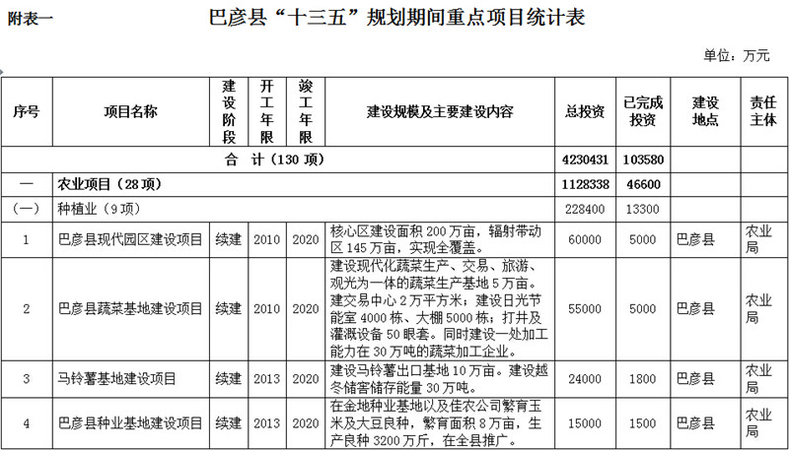

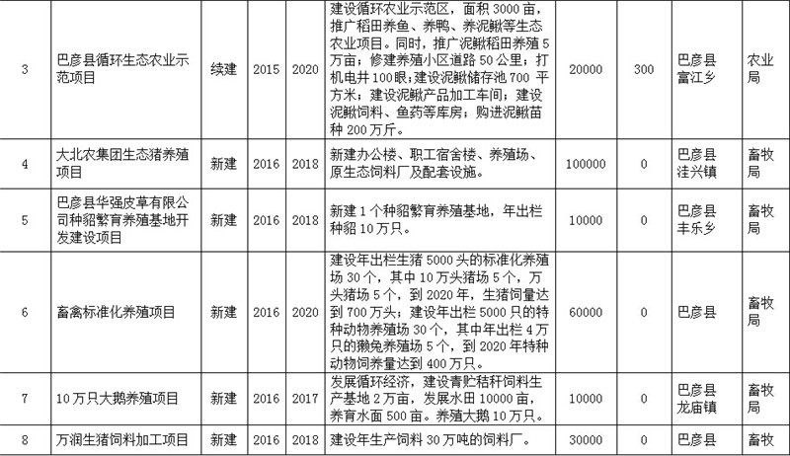
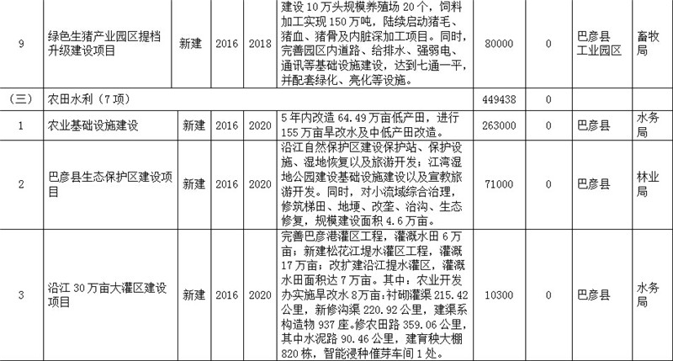
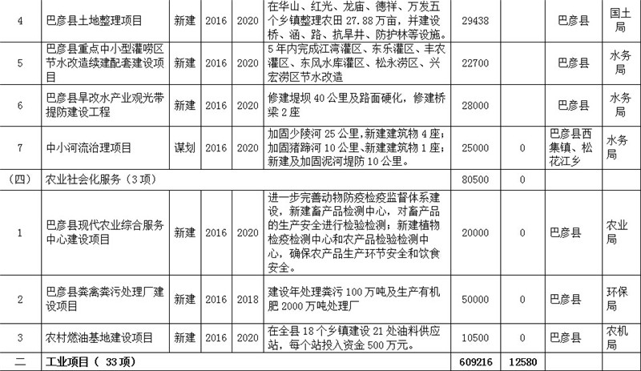
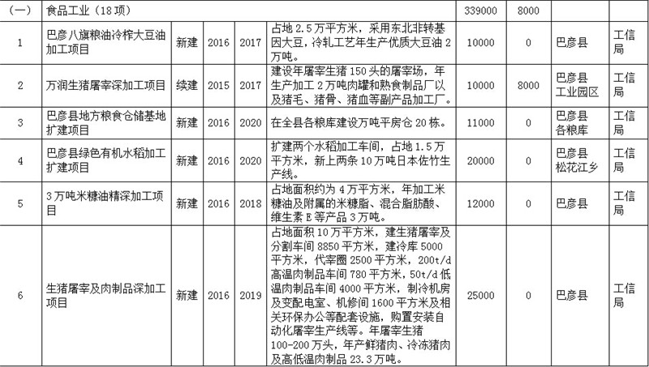
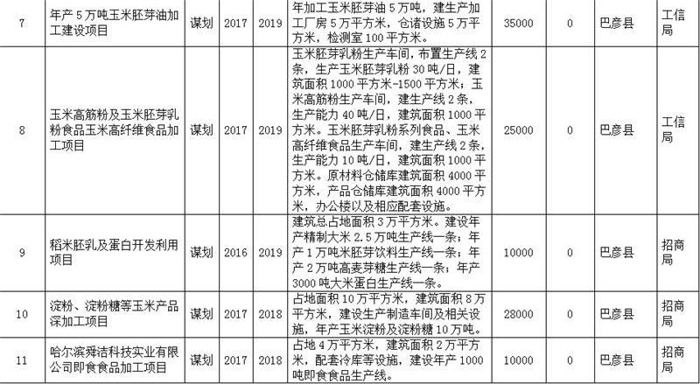
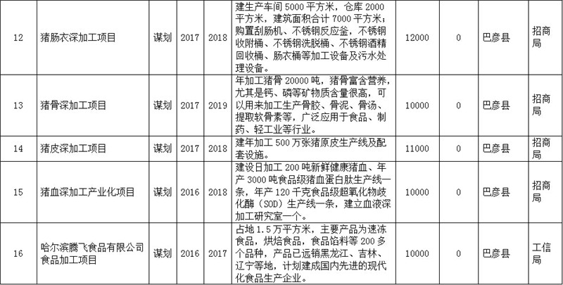
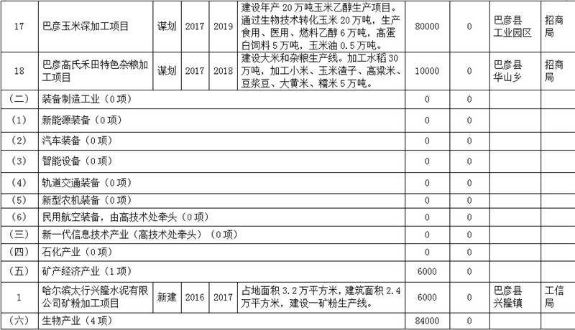
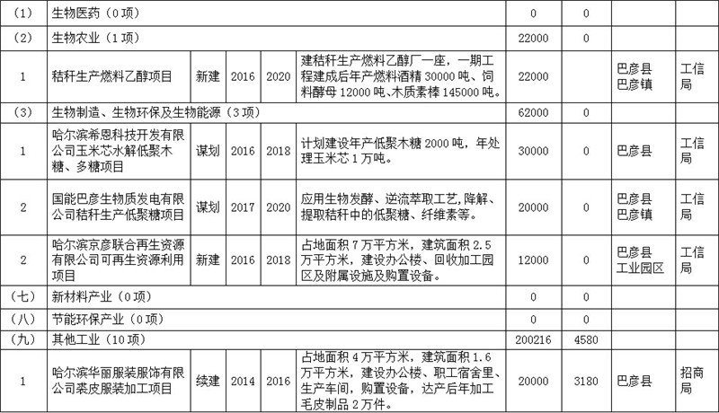
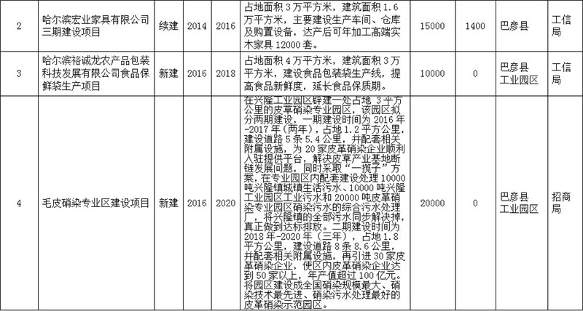
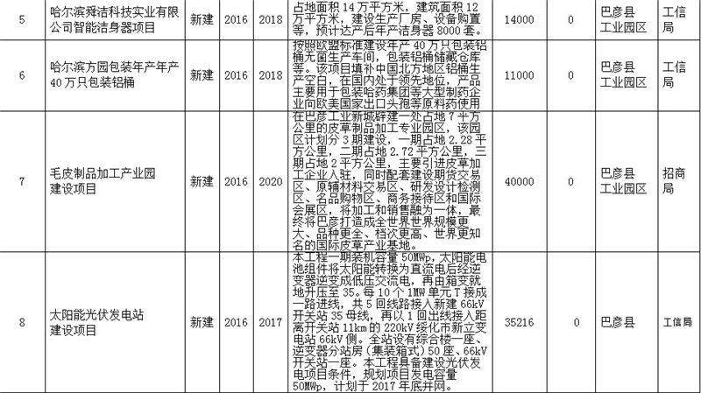
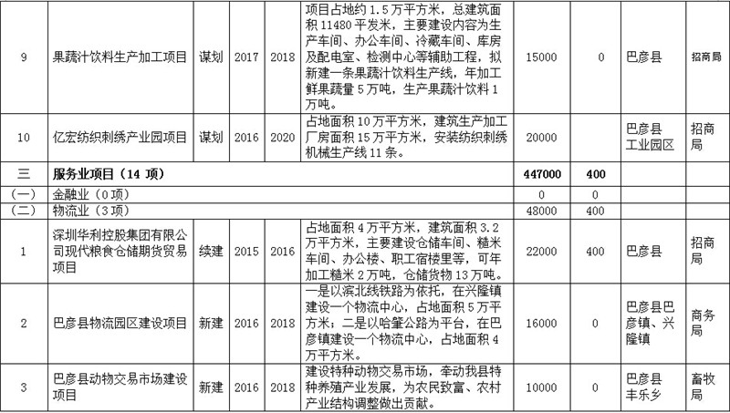
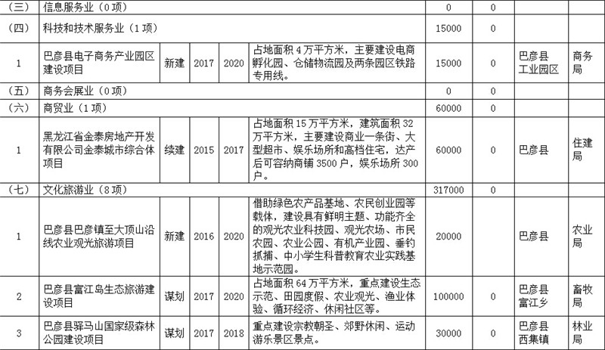
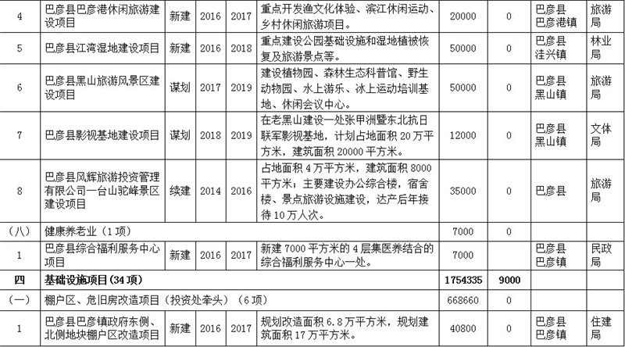
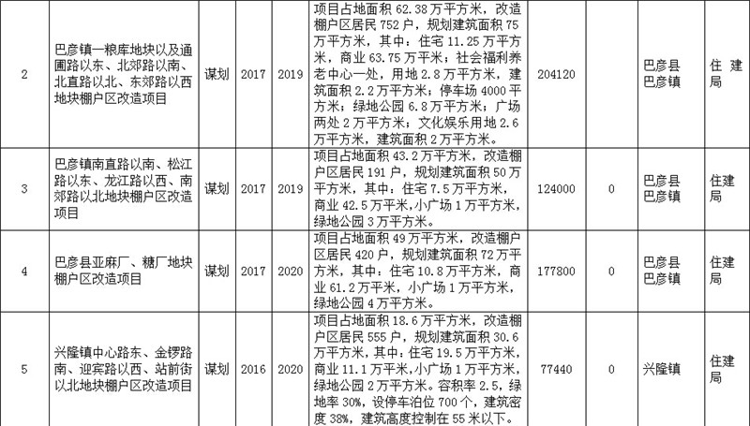
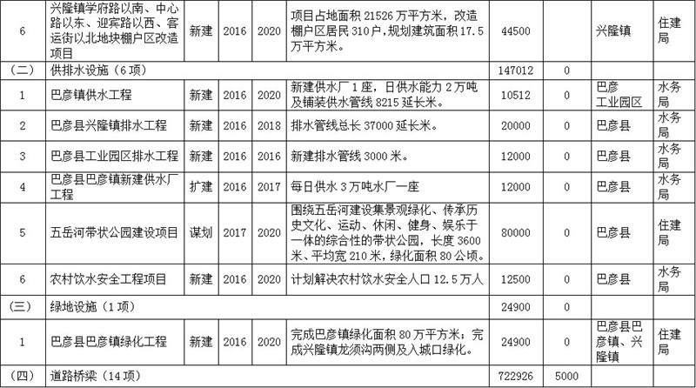
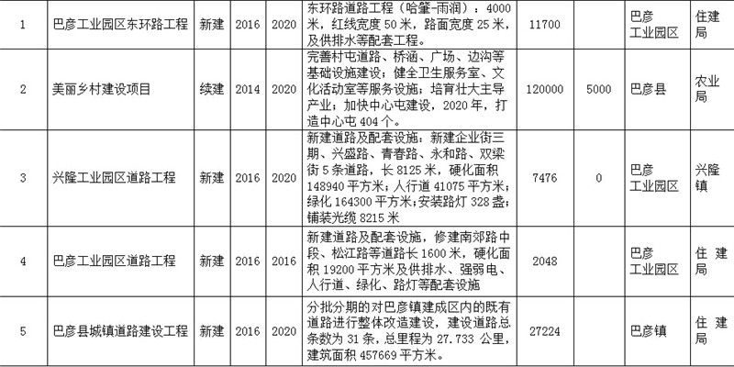
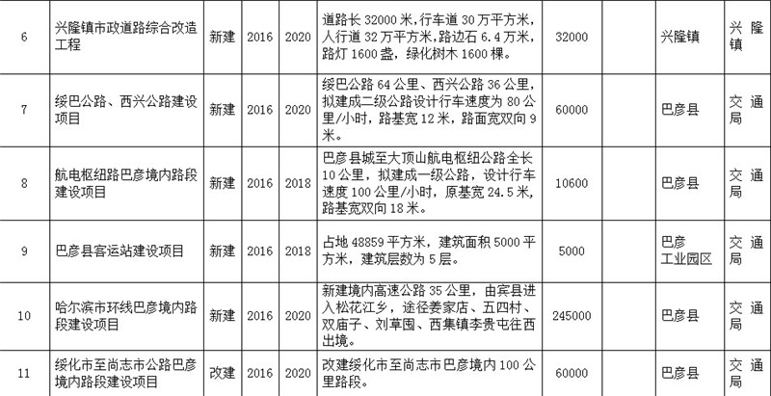
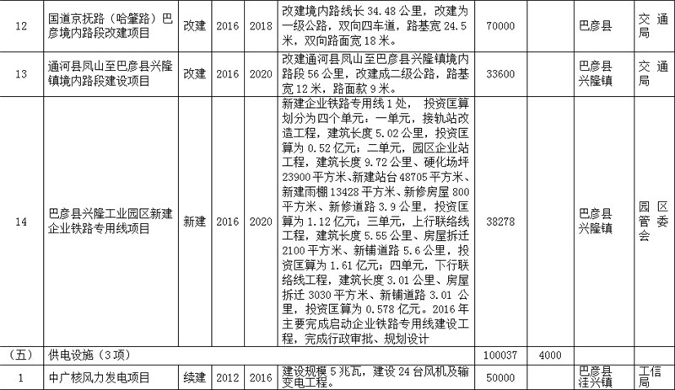
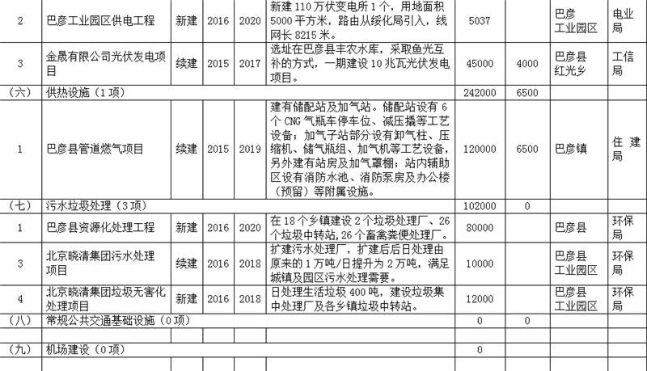
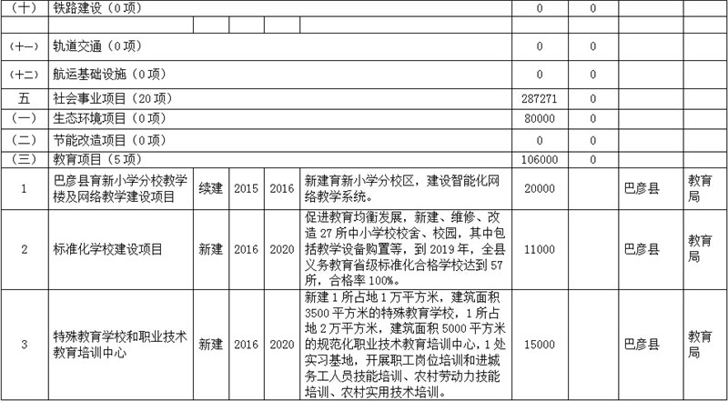
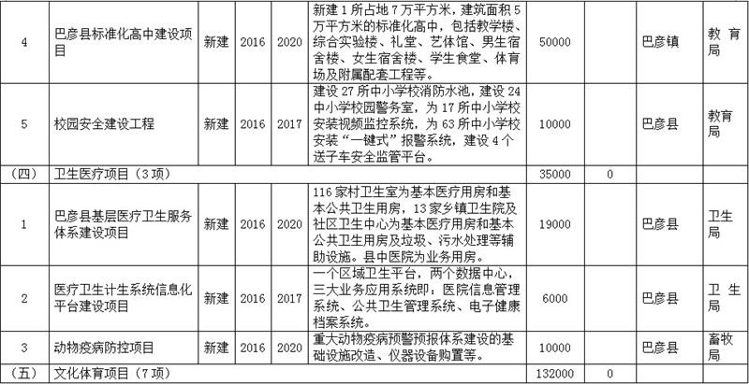

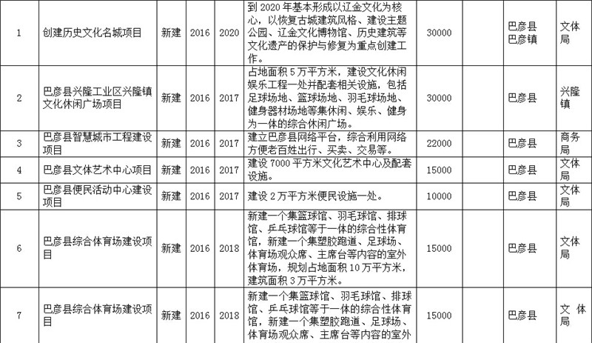
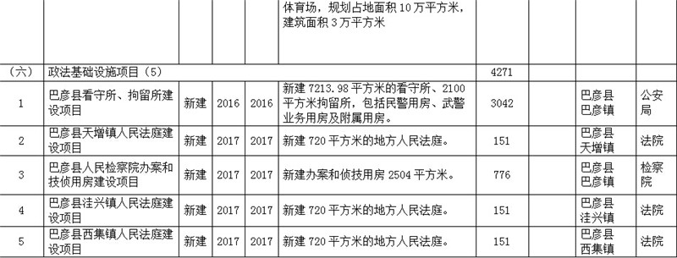
附图一 巴彦县 “十三五”规划期间重点项目分布—农业项目
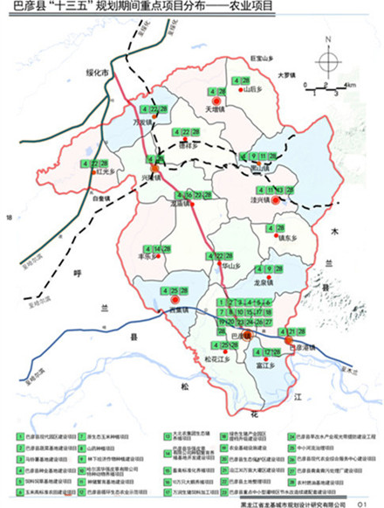

附图二 巴彦县 “十三五”规划期间重点项目分布—工业项目
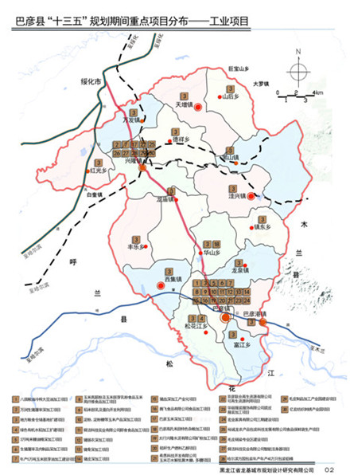

附图三 巴彦县 “十三五”规划期间重点项目分布—服务业项目
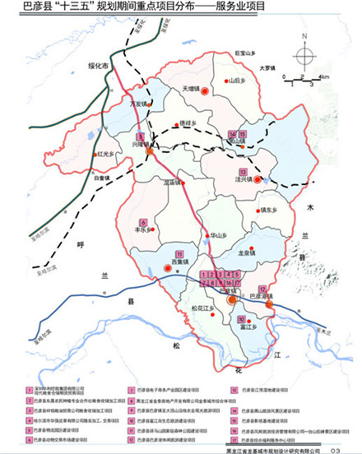

附图四 巴彦县 “十三五”规划期间重点项目分布—基础设施
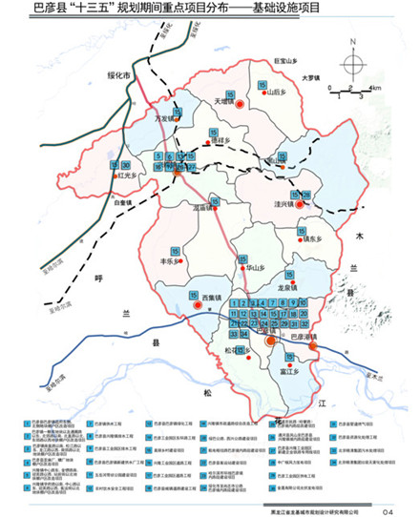

附图五 巴彦县 “十三五”规划期间重点项目分布—社会事业
